修 士 学 位 論 文

題　　　　　目

波面合成を用いた触覚伝送によるなぞり感覚の再現

報告者 ：根原 直希

指導教官：前田 太郎

提出日：2019年 2月5日

大阪大学大学院情報科学研究科バイオ情報工学専攻

修士学位論文

波面合成を用いた触覚伝送によるなぞり感覚の再現

根原 直希

内容梗概

　近年，VR技術の認知の広まりとともに，触覚の提示に関連する技術や研究への期待が高まっている．特に，触覚ディスプレイを用いて遠隔操作環境における操作時の触覚提示や，VR環境で仮想物体に実際に触れたかのような感覚の再現を行うといったことはバーチャルな環境に対する没入度を高めるために不可欠であり，VR技術の発展の上でも重要な要素であると言える．バーチャルな環境における操作性の向上においては対象物の形状を知ることや作業空間の構造を認識することが重要であり，形状や空間を触覚として認識する際の典型的な方法としては，対象をなぞるという動作が挙げられる．なぞり触覚の再現として従来よく行われていたのが点接触でのなぞりに関する刺激提示である．しかし従来手法では剛体との面接触によるなぞり触覚の表現は困難であり，この面的な触覚情報は従来からの触覚再現において不足している点である．そこで本論では，剛体との面接触時に得られるなぞり触覚の再現に着目する．平面上の剛体運動には並進2自由度と回転1自由度の計3自由度が存在し，この3自由度の運動情報と面法線方向の力が剛体との面接触により得られる触覚情報である．点刺激を行う従来手法では回転の提示が実現できないため，本論では回転を含めた3自由度の運動情報の再現が可能な触覚伝送手法について検討する．2点以上の刺激点を同時に提示することで回転情報の表現が可能であり，その手法として着目したのが波面合成である．そこで本論では，波面合成を用いた触覚伝送装置の設計および設計に基づき実装した装置により提示されるなぞりの知覚についての検証を行った．

　本論では，触覚伝送装置の設計および実装，装置を用いた波面再現の確認，被験者になぞり刺激を提示した際の知覚についての確認を繰り返すことで，波面合成を用いた触覚伝送装置としての設計要件に関する知見が得られた．装置を用いて被験者に対してなぞり刺激を提示し方向極性弁別を行わせる実験からは，方向極性弁別を可能とするためには波面の計測および再現に用いるセンサーおよびアクチュエーターを全方位において十分な距離で配置する必要があることが確認できた．また，4チャンネルおよび8チャンネルで実装した装置の比較を行ったところ波面の再現およびなぞり方向の弁別の精度がチャンネル数の拡張によって向上することが確認され，触覚伝送装置としては少なくとも8チャンネルを用いた設計が望ましいことが示された．一方，更なる装置の設計要件として，触覚提示面と皮膚が接触した際の面上の波速の変化が波面再現に与える影響を考慮して波速の変化分だけ波面を拡大して再現することに加え，インピーダンスが皮膚に近いゲルシートを装置の膜面として採用した装置を実装した．この装置を用いて被験者になぞり刺激を提示したところ，1人の被験者が1点のなぞりと2点のなぞりを弁別可能であった．2点の刺激点が知覚できることにより，平面上の剛体運動の知覚が可能であると考えられる．同被験者は提示されたなぞりの方向弁別の正答率も高く，従来装置を用いた方向弁別よりも正答率が向上しており，皮膚との接触を考慮した装置設計がなぞりの知覚において有効であることが確認された．ただ，方向弁別が困難な方向も存在したため，膜面の振動強度の増強やチャンネル数の増加についての検証し，装置設計の更なる改善が今後必要となる．

キーワード

触覚伝送，なぞり触覚，波面合成

目次

1. 序論 1

1.1. 研究背景 1

1.2. 先行研究 2

1.3. 研究目的 5

2. 波面合成を用いた触覚伝送 7

2.1. 波面合成 7

2.2. 波面合成を用いた触覚伝送手法 9

3. なぞりの方向極性弁別を実現する計測点・振動源の配置 12

3.1. 試作装置の概要と設計 12

3.2. 触覚伝送実験：なぞりの方向極性弁別 17

3.2.1. 実験概要 17

3.2.2. 実験結果 18

3.2.3. 考察 18

3.3. 触覚伝送実験：なぞり距離が異なる条件での方向極性弁別 19

3.3.1. 実験概要 19

3.3.2. 実験結果 20

3.3.3. 考察 20

4. 振動源数の増加による波面再現・なぞり知覚の精度の向上 22

4.1. 装置の概要と設計 22

4.2. 波面再現の確認 25

4.3. 触覚伝送実験：並進および回転なぞりの方向極性弁別 30

4.3.1. 実験概要 30

4.3.2. 実験結果 31

4.3.3. 考察 32

4.4. 触覚伝送実験：振動源数4個および8個でのなぞり方向弁別 32

4.4.1. 実験概要 32

4.4.2. 実験結果 33

4.4.3. 考察 38

5. 皮膚との接触を考慮した装置設計のなぞり知覚における有効性 44

5.1. 従来装置における改善事項 44

5.2. 装置膜面に用いる素材の検討 45

5.2.1. 素材による波速の変化 45

5.2.2. 水深による波速の変化 47

5.2.3. 皮膚接触による波速の変化 48

5.3. 装置の概要と設計 51

5.4. 波面再現の確認 54

5.5. 触覚伝送実験: 刺激点数の弁別 58

5.5.1. 実験概要 58

5.5.2. 実験結果 59

5.2.3. 考察 60

5.6. 触覚伝送実験: なぞりの方向と移動量の弁別 60

5.6.１. 実験概要 60

5.6.2. 実験結果 62

5.6.3. 考察 67

6. 総合考察 75

7. 結論 77

1. 序論
   1. 研究背景

近年，VR技術の認知の広まりとともに，触覚の提示に関連する技術や研究への期待が高まっている．触覚提示に関する研究は主に，視覚や聴覚の補助や，入出力デバイスにおけるフィードバック，遠隔操作や仮想物体の操作時の支援，実物に触れたかのような触感の提示等を目的に行われている[1]．視覚や聴覚補助を行うデバイスはOptacon[12]が代表的であり，ピン配列を圧電素子によって振動させることで点字や文字形状を提示している．一方，操作対象に触れた際に触覚が得られなければ対象物を把持したり対象物への操作を行ったりすることへの難易度が上がってしまう他，触覚がないことへの違和感が没入感を損なってしまう．そのため，遠隔操作および仮想物体の操作時の触覚提示や実物に触れたかのような感覚の再現は，バーチャルな環境に対する没入度を高めるために不可欠であり，VR技術の発展の上でも重要な要素であると言える．

遠隔等の環境における触覚提示として代表的な例としては遠隔医療での圧力フィードバックや，物体との接触の有無を振動で伝えるケースが挙げられる[1,2]．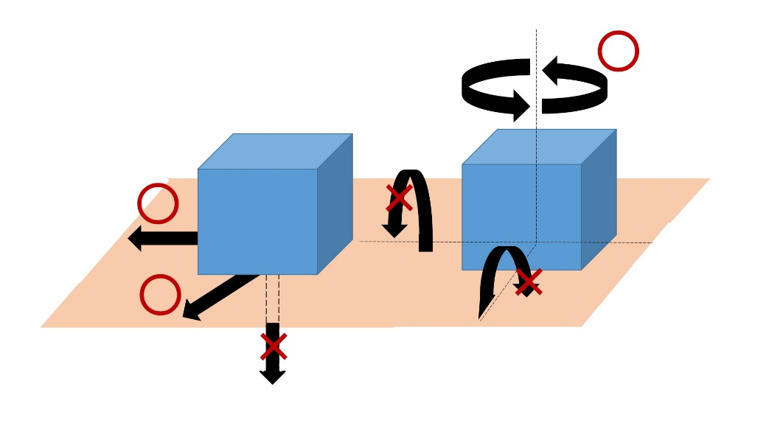一方，触覚により得られる情報としては圧力や接触検知の他にも物体表面の形状や質感，温度等がある．こうした情報の中でも，バーチャルな環境における操作性の向上では操作対象の質感や温度よりも，形状を知ることや作業空間の構造を認識することが重要であると言える．対象物の形状や作業空間における可動範囲などを認識していれば作業時の動作の計画がスムーズに行え，より直感的な作業が可能となる一方，操作対象が木であるか金属であるかといった材質に関する情報や熱いか冷たいかという温度に関する情報は動作自体にはそれほど影響しないからである．形状や空間を触覚として認識する際の典型的な方法としては，対象との接触を維持したまま対象表面に沿って手を動かしていく，すなわち対象をなぞるという動作が挙げられる．対象物をなぞることで表面形状を知ることができ，この情報を再現できれば機械等の傷や凹みを触って判別する触診を現地に行かず遠隔で行えるようになる等の応用が考えられ，より多くのシーンでの活用が期待できる．なぞり動作時の触覚情報を扱っている事例としては例えば爪上に振動を与えることによる物体表面の凹凸形状伝送システム[3]があるが，空間的な広がりに関する情報については扱っていない．このように，なぞり触覚の再現として従来よく行われていたのが点接触でのなぞりに関する刺激提示である．しかし点接触では剛体との面接触によるなぞり触覚の表現は困難であり，この面的な触覚情報は従来からの触覚再現において不足している点である．そこで本論では，剛体との面接触時に得られるなぞり触覚の再現に着目する．平面上の剛体運動には並進2自由度と回転1自由度の計3自由度が存在し（図1.1），この3自由度の運動情報と面法線方向の力が剛体との面接触により得られる触覚情報である．点刺激を行う従来手法では回転の提示が実現できないため，本論では回転を含めた3自由度の運動情報の再現が可能な触覚伝送手法について検討する．

図1.1平面上に拘束された剛体の運動自由度

* 1. 先行研究

前節において，本論では空間的な広がりのある触覚情報を伝えるため，なぞり動作によって得られる3自由度の運動情報の伝送について扱うと述べた．平面上における運動情報を提示している先行研究としては，仮現運動（Apparent Movement）を利用した触覚ディスプレイ[4-6]が代表的である．仮現運動とは，皮膚上の2点を立ち上がり位相差付きで刺激すると，2つの刺激点をそれぞれ知覚するのではなく，一方の刺激点がもう一方の点に向かって連続して移動しているように感じるという現象であり，具体的には3×3のマトリクス状に配置した振動アクチュエーター（図1.2）を順に駆動させて手掌部に文字の書き順を提示しているような例がある[4]．他にも，仮現運動に加えてファントムセンセーション（Phantom Sensation）という現象を利用した手法であるTactile Brash[5]が挙げられる．ファントムセンセーションは皮膚上の近接した2点を同時に刺激した際，その2点が刺激されたのではなく2点の間の特定の1点が刺激されたかのように感じる現象であり，刺激像の位置は2点の刺激の強度差によって決まる[5]．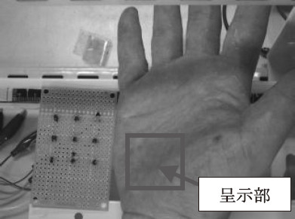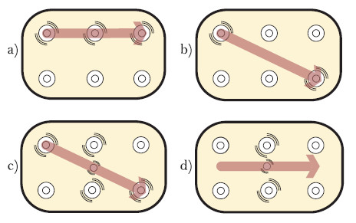これによりTactile Brashでは，隣接したアクチュエーターに向けての移動だけでなく，ある2つのアクチュエーター間に作り出した仮想的な刺激点に向けての移動印象を提示している（図1.3）．さらに，Tactile Brashを拡張する試みも行われており[6]，3×4の格子状に配置した振動アクチュエーターによって上腕部に対して1本の線が移動していくような印象の提示に取り組んでいる（図1.4）．仮現運動を用いた触覚ディスプレイの他にも，平面上の運動情報を提示している例としては空中超音波触覚ディスプレイ[7,13]がある。超音波振動子384個を並べた振動子アレイを用いて任意の位置へ超音波焦点を生成することで手掌部を刺激しており，入力した手書き文字の筆跡と筆圧を刺激点の軌跡と強度として提示している（図1.5）．

図1.2糸状形状記憶合金の振動を利用した触覚ディスプレイ[4]

図1.3Tactile Brashによる触覚提示の概要図[5]

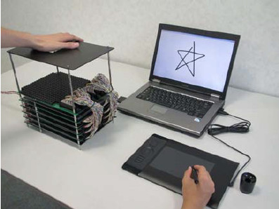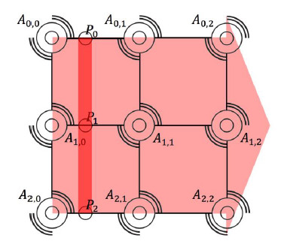平面上における運動情報を提示している触覚ディスプレイ[4-7,13]をいくつか挙げたが，これらが提示しているのは並進情報のみであり回転情報の提示は行っていない．剛体の回転を再現するには少なくとも2点の運動を同時に提示することが必要であり，1点のみを提示する手法[4,5,7]では回転の提示は行えないと言える．Feiらの例[6]では3点を同時に提示してそれらを線として扱っているが，実際に刺激を提示された被験者が3点を別々に知覚していたのか1本の線として知覚していたのかは明らかにしていない．また，3点は同じ速度で平行に移動するのみで，3点をそれぞれ別々に運動させるまでには至っていないことから回転の提示までは実現できていないと言える．

図1.5文字を伝送する空中超音波触覚ディスプレイ[7]

図1.4Tactile Brashを拡張した線の移動の提示[6]

* 1. 研究目的

　前節で述べた通り，先行研究におけるなぞり触覚の再現においては点接触でのなぞりを扱っていたため，剛体との面接触によって得られる情報が不足している．面的な接触による多点の運動情報がなければ，例えば回転すべりを検知することができず物体の把持が困難であり，これはロボットハンドによる作業時のセンシングにおける課題でもある[24]．剛体との面接触なぞりによって得られる情報である平面上の運動3自由度の内，並進2自由度の提示については点接触においても実現できているものの，回転の提示については実現できていない．弁別可能な同時2点以上の提示により回転が提示可能であると考えられるため，本論では弁別可能な2点の提示を行うことで，回転1自由度を含めた平面上の3自由度の運動情報の提示が可能な触覚伝送手法について検討する．これが実現することにより，剛体との面接触によるなぞりの表現が可能となる．

2点を同時提示可能な手法について検討するため，なぞりによって起こる現象を考察する．接触面上の運動により引き起こされるのがスティックスリップであり，各接触点位置においてこの振動における振幅が最も大きいと言える．接触面上では各接触点を波の山とした振動場（波面）が生じており，この波の山が皮膚に変形を与えることで刺激点が知覚されると考えられる．このため，2点の同時提示が可能な手法としては，接触面上で生じる振動そのものを再現することを検討する．面上の振動における波の山が皮膚に大きな変形を与えることでその位置が刺激点として知覚され，波の山の位置の時空間パターンによって刺激点が移動していく印象が表現できると考えられる．刺激の提示領域が1波長以上の広がりであれば提示領域内に波の山が2つ存在することができ，その波の山2つがそれぞれ移動していくことで，2点同時提示が可能であると考えられる．そこで本論では，ある空間内の波面を別空間で再現する手法である波面合成に着目し，波面合成を用いたな触覚伝送装置の設計および実装を行い，実装した触覚伝送装置によりなぞり触覚，すなわち接触面上における3自由度の運動情報の伝送が可能であるか確認することを目的とする．

　波面合成を用いた触覚伝送手法についての検証は本論以前から行ってきており[8,9]，1自由度（左右方向）のなぞりを伝送した際に被験者がなぞりの方向極性を弁別できることを確認している．しかし1自由度の刺激の方向極性弁別が可能であっただけでは目的とする触覚伝送の最低要件が確認できたにすぎず，残る2自由度の伝送に取り組む必要がある．

1. 波面合成を用いた触覚伝送
   1. 波面合成

本章では，本論において触覚伝送手法として着目する波面合成およびこれを用いた触覚伝送手法について述べていく．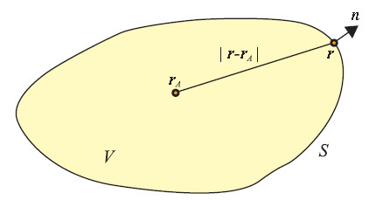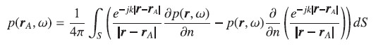

図2.1音場内の領域V[10]

波面合成とはある空間における音場を別空間において再現する手法であり，以下に示すキルヒホッフ－ヘルムホルツ積分方程式に基づいている[10,14]．

図2.1における領域 $V$ 内部の位置 $r_{A}$ での音場を記述したのが上記の式である． $S$ は領域 $V$ を囲む閉曲面， $n$ は $S$ 上の点 $r$ における外向き法線方向の単位ベクトルである．上式において $j$ は虚数単位， $k$ は波長定数， $\frac{∂}{∂n}$ は法線方向の偏微分を表している． また， $\frac{e^{-jk|r-r_{A}|}}{|r-r_{A}|}$ はモノポール関数と呼ばれ，音源の大きさが波長と比較して十分に小さい場合に全指向性音源からの音波をよく近似する関数であり， $\frac{∂}{∂n }(\frac{e^{-jk\left|r-r_{A}\right|}}{\left|r-r_{A}\right|})$ はダイポール関数と呼ばれ，音源の大きさが波長と比較して十分に小さい場合に両指向性音源からの音波をよく近似する関数である[10]．

上式によって，閉空間の境界面上における音圧と音圧勾配を記録し，再生空間において再生することで境界内部領域の音場が再現可能であることが示されている．すなわち，記録空間の境界上に配置したマイクロホンの位置と再生空間の境界上に配置するスピーカーの位置を一致させて同一の境界を形成すれば，記録した音場を別空間において再現できる．

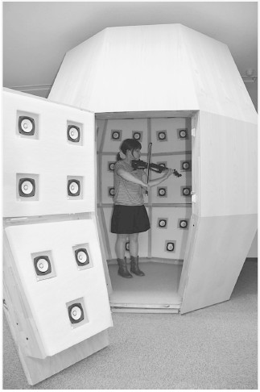この波面合成を用いて音響空間の再現を行っている例としては音響樽[16-19]が挙げられる．音響樽は聴空間の共有を目的とした樽型のデバイスであり，巨大な樽型の空間内にはマイクロホンおよびスピーカーが配置されている．一方の音響樽内における音場をマイクロホンで収録し，逆システム計算の後にもう一方の音響樽内のスピーカーから出力する．これを双方の音響樽で行うことで，樽内の話者が同じ空間で会話しているのと同等の条件を実現している．

図2.2音響樽の外観[17]

一方，本論においてはなぞりを行った面での触覚情報を別空間となる提示面側でそのまま再現することが狙いである．接触面側と触覚刺激の提示面側として同一の形状および素材の面を用い，接触側に配置したセンサーで計測した信号を再現側において接触側のセンサーと同一の空間配置で配置したアクチュエーターで再生することで，なぞり触覚の再現が可能と考えられる．

* 1. 波面合成を用いた触覚伝送手法

1章で述べたように，接触面上の運動により引き起こされるのがスティックスリップであり，各接触点位置においてこの振動における振幅が最も大きいと言える．接触面上では各接触点を波の山とした振動場（波面）が生じており，この波の山が皮膚に変形を与えることで刺激点が知覚されると考えられる．このため，2点の同時提示が可能な手法としては，接触面上で生じる振動そのものを再現すること，すなわち波面合成による波面の再現が挙げられる．面上の振動における波の山が皮膚に大きな変形を与えることでその位置が刺激点として知覚され，波の山の位置の時空間パターンによって刺激点が移動していく印象が表現できると考えられる．刺激の提示領域が1波長以上の広がりであれば提示領域内に波の山が2つ存在することができ，その波の山2つがそれぞれ移動していくことで，2点同時提示が可能であると考えられる．

前節で紹介した波面合成を用いた触覚伝送手法について詳細に述べていく．まず，物体との接触を行う接触面および接触面上の振動を再現する提示面としては，内部に水を満たした膜の表面を用いる．人体に近い密度である水を内部に満たした膜を用いることで人体と触覚提示面のインピーダンスマッチを図り，提示面の変形を皮膚に伝えやすくするためである．

波面合成のための設計としては，同一形状の水膜の一方を接触面，もう一方を提示面として接触面側の表面上には膜面上の振動を計測・記録するため複数個のセンサーを配置する．提示面上には接触面側に配置したセンサーと同一の空間配置となるようにアクチュエーターを配置し，水膜に対して同一の位置に対応する接触面上のセンサーの信号によって駆動する．これにより，接触面上に配置したセンサーにより形成された境界の内部領域で生じた表面波を，同じく提示面上に配置したアクチュエーターが形成する境界の内部領域において再現することを試みる．音響分野における本来の波面合成では少なくとも十数チャンネルのマイクロホンおよびスピーカーを用いているが，本論で扱うなぞり触覚は音響ほど波面の再現精度が高くなくとも表現可能であると期待できる．境界の形成には最低3つのセンサーおよびアクチュエーターが必要であり，二次元平面上の運動の表現を期待するには少なくともこれに1つ追加した4チャンネルを用いるのが良いと考えられる．

　接触面および提示面には水膜を用いるため，両者をチューブ等で接続して内部の水圧を伝播させることで，接触時の圧力を提示面に伝送することも可能となる．この場合に伝送される圧力は空間的な広がりはなく一様な力としてではあるものの，表面波の伝送とともに水圧伝播による圧力伝送を行うと，被験者になぞり刺激を提示し方向極性を弁別させた際に，回答に対しての確信が高まることがこれまでに明らかとなっている[8]．しかし弁別の精度においては圧力伝送の有無の影響は見られず，なぞり触覚の伝送においては表面波の再現が重要であると言える．このため本論において圧力の伝送については扱わず，波面合成による膜面の表面波の再現に着目して触覚伝送を行う．

膜面上で生じる波の山が接触している皮膚に大きな変形を与えることで刺激点として知覚され，その時空間的なパターンによって刺激点として知覚される位置が時空間的に変化することで，なぞりによる面上の3自由度の運動情報が表現できると考えられる．このため，刺激点の数，すなわち触覚伝送における空間解像度は膜面上にセンサーおよびアクチュエーターで形成した境界内部領域に生じる波の数によって決まると言える．この観点から考えると，アクチュエーターが形成する境界内部である触覚提示領域内に波の山が1つ以上存在しなければ面上における刺激点の移動を表現することができない．そのため，領域内に波の山が1つ存在する，すなわち面上の波の半波長がセンサー間およびアクチュエーター間の距離以下と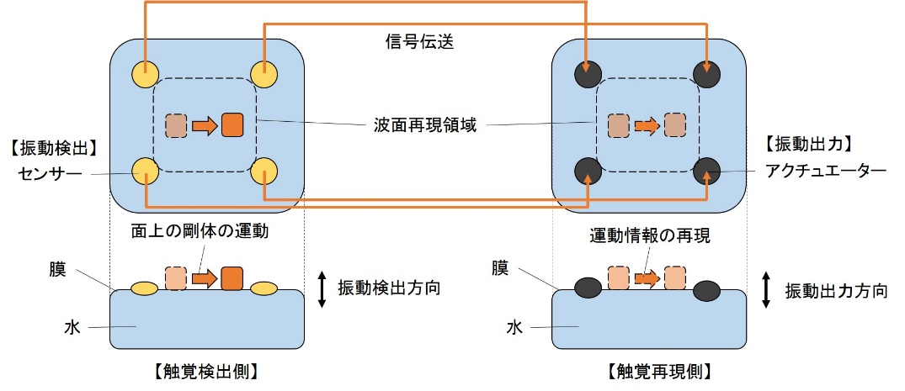なる周波数が伝送可能周波数の下限であると言える．また，なぞり触覚の伝送としては実際になぞり動作によく用いる手掌部に対しての刺激提示が自然であるため，手掌部の2点弁別距離が1[cm]程である[11]ことから，波長が1[cm]となる周波数を本論における触覚伝送で扱う周波数上限として設定できると考えられる．触覚伝送のための装置を設計する際には，伝送可能な周波数帯が膜面の波の速度やセンサー間およびアクチュエーター間の距離によって決定されるという点を考慮する必要がある．波の速度に関して，疎密波の速度は表面波と比べて大きく，上述した伝送における下限周波数が高くなってしまうため波面合成による触覚伝送として疎密波を扱うのは不利である．従って，本論においては膜面の表面波について再現を行う．

図2.3波面合成を用いた触覚伝送手法の概要図

なぞりによる皮膚変形を扱った先行事例としては弾性波動を用いた触覚ディスプレイ[23]があり，弾性板上で振幅変調波を発生させることで，ある空間周波数の物体をなぞった際の指表面における皮膚変形の再現を行っている．これに対し，本論における触覚伝送手法では2次元的な広がりを持った振動の時空間変化を容易な設計で再現できると考えられる．また，能動触と受動触の双方の感覚を伝送可能であるという点も従来の触覚提示に対しての強みであると言える．

本章で述べた，波面合成による触覚伝送手法の概要図が（図2.3）となる．次章以降では，本章で述べた触覚伝送手法に基づき触覚伝送装置の設計および実装を行っていく．

1. なぞりの方向極性弁別を実現する計測点・振動源の配置

3.1. 試作装置の概要と設計

本章では，前章で述べた波面合成を用いた触覚伝送手法に基づき実際に触覚伝送装置の設計および実装を行い，その設計要件について検証していく．

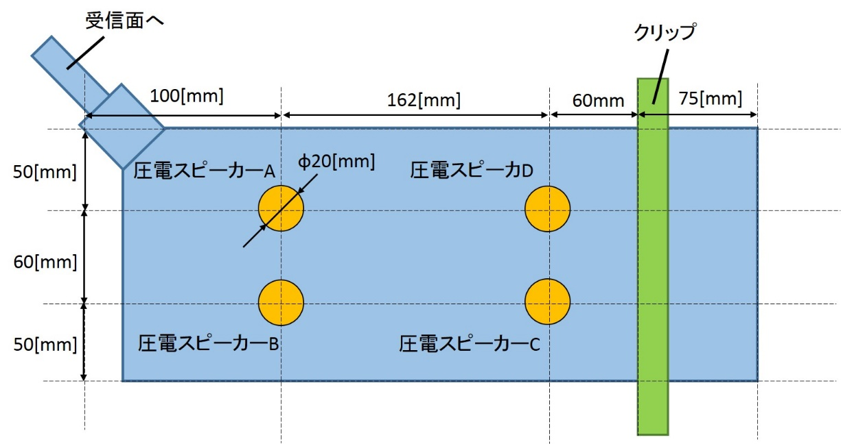まずは触覚伝送装置の試作として，市販の水袋表面にセンサーおよびアクチュエーターを4つずつ配置した簡易的な装置を実装した[8]．詳細を述べると，アウトドアスポーツ水袋（NatureHike社，重量：130[g]，容量：2[L]，材料：PET，サイズ：397[㎜]×160[mm]，厚さ：0.28[mm]，ストロー寸法：1000[mm]）2つに付属のストロー付きキャップを取り付け，このストローをコック付きのジョイントを用いて接続し一方をなぞり触覚の送信面，もう一方を受信面とした．コックを開いた状態ではストローを通して水袋内部の水圧が伝播し，コックを閉じると水圧の伝播を遮断できる．送信面上には面上の振動を検出するため図3.1に示すような配置で圧電スピーカー（SPT08）を4つ取り付け，受信面上には振動の再生のため送信面上における圧電スピーカーの配置と同位置になるよう振動スピーカー（アク―ヴ・ラボ社，バイブロトランスデューサーVp2シリーズ）を取り付けた（図3.2）．図3.1および図3.2における圧電スピーカーAと振動スピ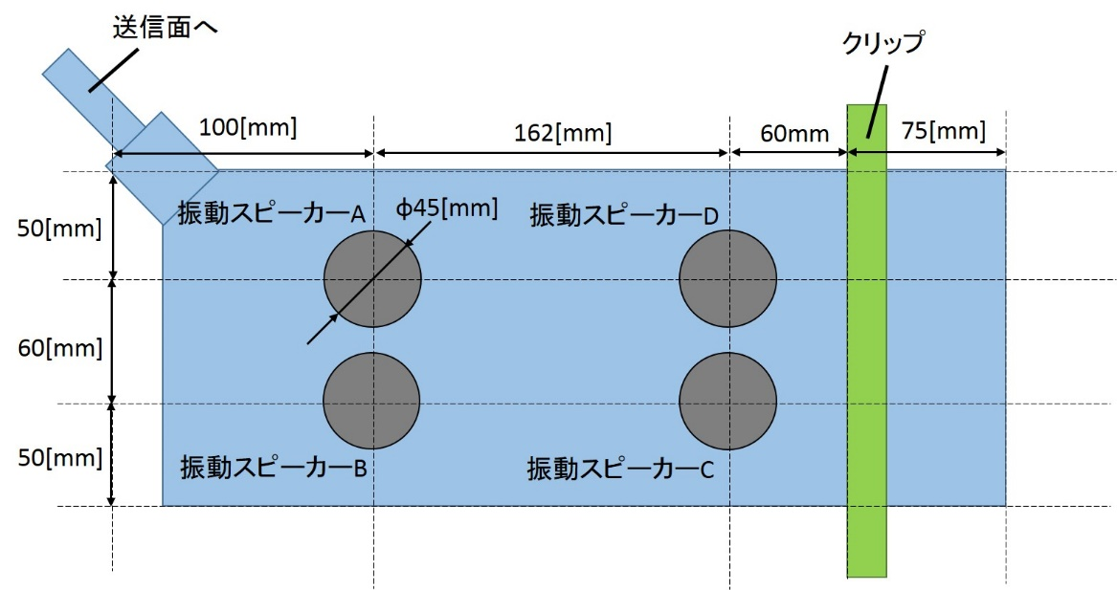ーカーAはアンプを介してアナログ接続されており，他3つの圧電スピーカーおよび振動スピーカーについても同様であり水袋上で同位置に対応する圧電スピーカーと振動スピーカーがアナログ接続されている．アンプには反転増幅回路およびEUROPOWER MODEL EPQ340（behringer社）を用いた．また，図3.1および図3.2で示すようにクリップを用いて水袋の容量を調整し内部に3365gの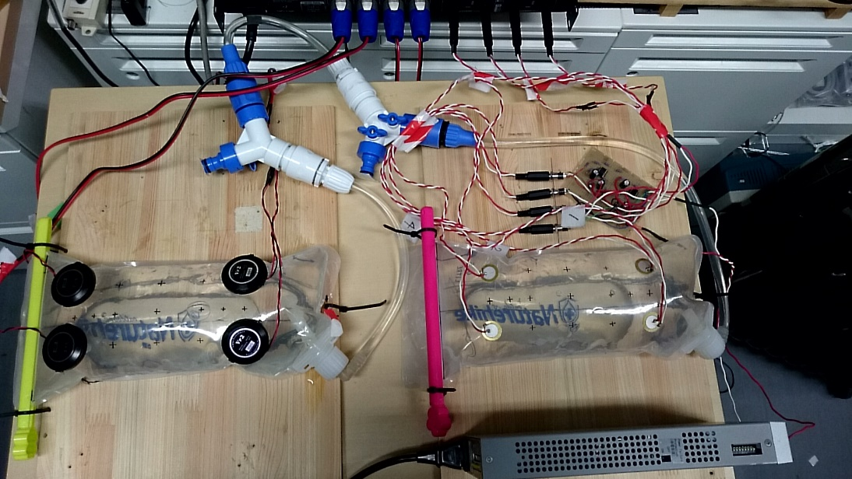水を入れ，それぞれを木板（450㎜×300mm×9㎜）上に固定した．実装した装置の外観を図3.3に示す．

図3.1　触覚伝送装置送信側概要図

図3.2　触覚伝送装置受信側概要図

図3.3　触覚伝送装置外観

ここで，前章で述べた伝送可能な周波数について検証するため，実装した装置の表面上の波の速度の計測を行う．装置における面上の波速を計測手法について以下で述べていく．まず，装置送信側の面上に振動源（バイブロトランスデューサーVp2）を配置し，ファンクションジェネレーターを用いて周波数を連続的に変化させながら正弦波を入力して駆動する．同じく送信側面上に加速度センサー（KXR94-2050モジュール）2つを5[cm]の間隔で配置し，振動源を駆動中の面上の加速度を計測し，（図3.4）．2つの加速度センサーの出力波形をオシロスコープで表示した．この時，計測する2点間における位相差 $ϕ$ は面上の波の速度 $v$，2つの計測点間の距離 $d$，振動源の周波数 $f$ を用いて以下の式で表される．

$$ϕ=2π\frac{d}{v}f$$

ここで，距離 $d$ と波速 $v$ が一定であれば位相差は周波数に比例して増加していく．図3.4ですように2つの加速度センサー間の距離は一定であり，速度も水袋の固さは一様であると考えられるため一定であると見なせる．そのため，周波数を変化させた際の位相差の傾きは $2π\frac{d}{v}$ であり，位相差が $2nπ$ となる時の周波数 $f_{1}$ と， $2(n+1)π$ となる時の周波数 $f_{2}$ が分かれば

$$2π\frac{d}{v}=\frac{2π}{f_{2}-f_{1}}d$$

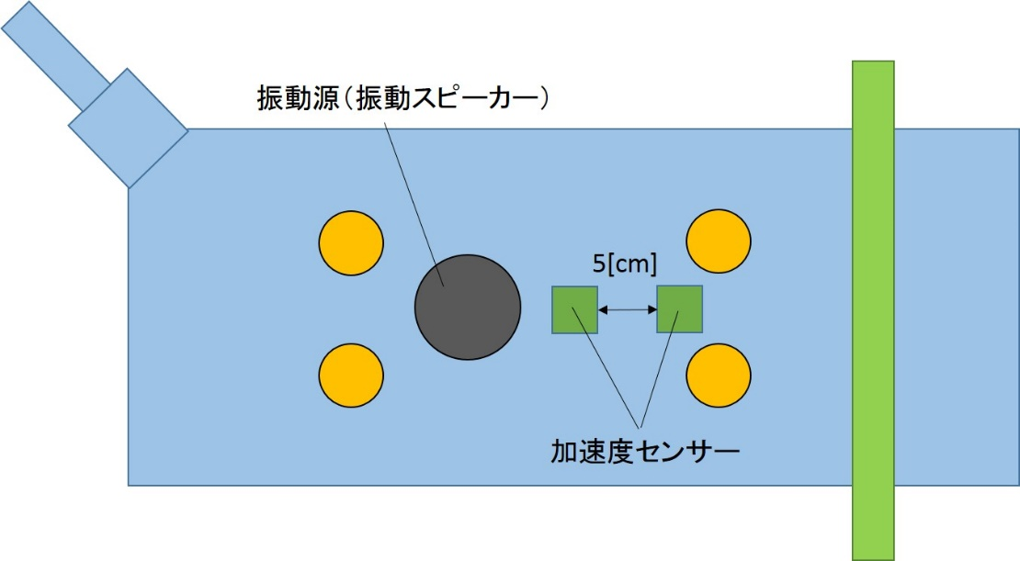から波速を求めることができる．オシロスコープに表示させた波形を目視しながら振動スピーカーへの入力周波数を徐々に変化させていったところ，430 [Hz]において2点間の位相差がなくなることが確認できた．さらに入力周波数を変化させていくと再び位相差がなくなった周波数は620[Hz]であった．従って，今回用いる水袋上における波の速度は9.5[$m⋅s^{-1}$]であると分かる．

図3.4　振動源の位置および計測点間の距離

前章で述べた通り，装置における面上の波速とアクチュエーター間の距離から，触覚伝送における伝送可能な下限周波数が決定される．本装置の場合，振動スピーカー間の距離は60[mm]および162[mm]であり，波速9.5[$m{⋅s}^{-1}$]の波において半波長が162 [mm]以下となるのは29[Hz] 以上である．また，手掌部の2点弁別距離である10[mm]が1波長となるのは950[Hz]であるが，本装置における水袋上でバイブロトランスデューサーを駆動した際，振動の周波数が300[Hz]付近を超えると振動している水袋に触れてもほとんど振動を知覚できない．そのため，手掌部の2点弁別距離に迫る解像度での波面再現は困難であると考えられることから，本装置においては29[Hz]から300[Hz]の付近までの周波数帯における波面の再現に着目することとする．

次に，本装置での圧電スピーカーから振動スピーカーへの信号の伝送における，周波数応答について述べる．送信面上の中央に振動源として配置した振動スピーカーを正弦波（40～240[Hz]，40[Hz]ごと）で駆動し，送信面上の圧電スピーカー上およびその圧電スピーカーとアナログ接続され水袋上で同一位置に対応する振動スピーカー上に配置した加速度センサー（MPU-9250）により加速度波形を測定した（サンプリング周波数：500[Hz]）．計測した波形から得られた周波数応答を図3.5に示す．本装置は送信側の波面を受信側において再現することを目的としているため，応答特性は周波数に依らず一定であることが理想的である．図3.5からはゲイン，位相ともに80[Hz]から200[Hz]の間では比較的変動が少ないものの，40[Hz]や240[Hz]付近における応答特性が波面再現に与える影響について考慮する必要があると言える．装置面上の1点に加速度センサーを配置し面上をなぞった際の加速度を計測し（サンプリング周波数：1[kHz]），FFTによって振幅スペクトルを確認したところ，およそ300[Hz]以下が主要な周波数成分であった（図3.6）．200[Hz]から250[Hz]の間にも大きなピークが見られるため，本装置の周波数応答特性では一部の周波数において波面の再現が保証できないと考えられる．一方，本装置を用いてこれまでに行った触覚伝送実験では，被験者は左右方向のなぞりの方向極性弁別に成功しているため，なぞりの知覚に対しては影響がないことも考えられ，さらなる検証が必要であると言える．

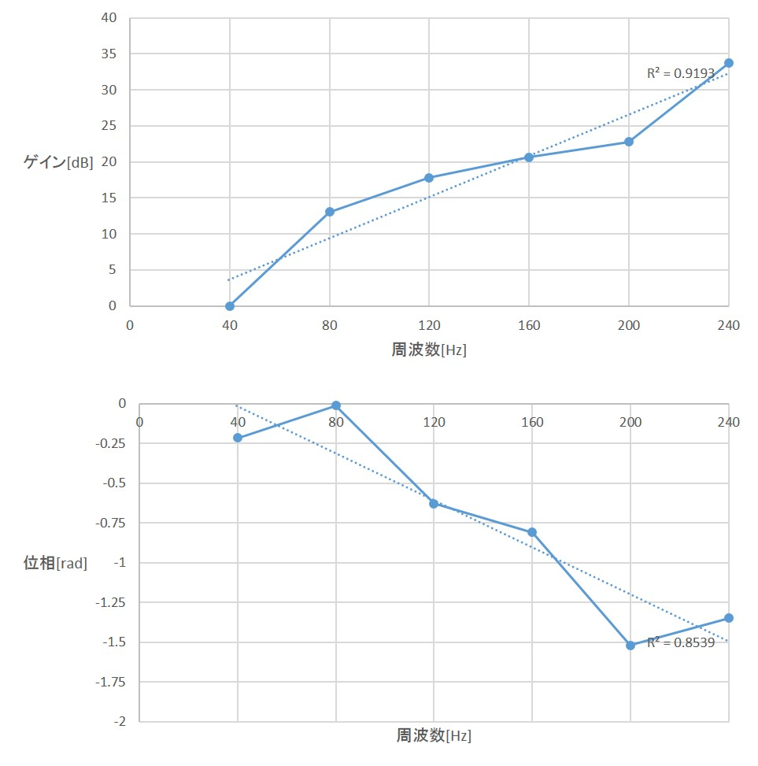

図3.6　装置面上をなぞった際の加速度波形の振幅スペクトル

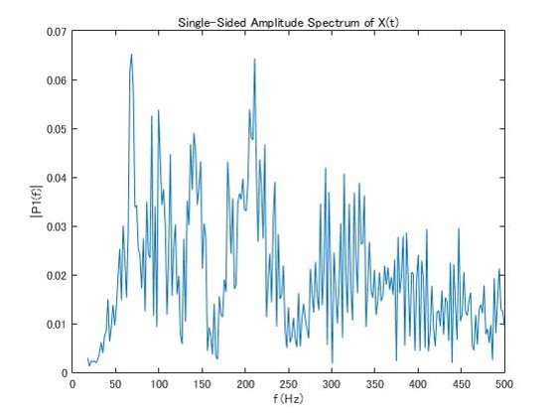

図3.5　圧電スピーカーから振動スピーカーへの伝送における周波数応答

3.2. 触覚伝送実験：なぞりの方向極性弁別

　実装した触覚伝送装置において，左右方向に関してのなぞり方向極性の弁別が行えたことはこれまでに確認できている．しかし上下方向や回転方向の方向極性弁別を含め，なぞり方向の弁別が可能であるかについては検証できていない．方向極性弁別が行えなければ，なぞりの方向を知覚することもできないと考えられる．そこで，まずは本装置で上下方向のなぞり方向極性の弁別が可能であるかを実験により確認する．

3.2.1. 実験概要

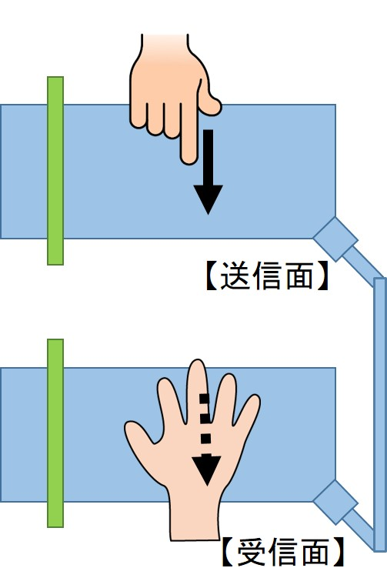本実験では，装置送信面上において面における縦方向のなぞり刺激を提示した際に受信面上に掌を置いた被験者がなぞり方向極性を弁別できるのかについて検証する．以下に実験の手順を述べていく．まず，被験者には触覚伝送装置における受信面上に利き手の手掌部を置いた上で目を閉じさせるとともに，イヤホンから十分な音量のホワイトノイズを聞かせることで視覚および聴覚による手がかりを遮断する．実験者は装置における送信面上を面上の上方向あるいは下方向になぞることで刺激を提示し，被験者は提示された刺激が上方向のなぞりであったか下方向のなぞりであったかを2択で回答する．実験者がなぞりを行う際には，送信面との摩擦係数を大きくするため指にゴム風船を取り付けた上で，送信面上に指を押し当てて動かした．また，なぞり刺激は上方向と下方向を10回ずつランダムな順で計20回行った．また，これまでに行った左右方向の方向極性弁別実験において水圧の伝播の有無により正答率は変わらないことを確認しているが，なぞりの向きが異なっても水圧伝播が正答率に影響しないかを確認することとする．以上が実験の概要であり，実験イメージとしては図3.7のようになる．実験は被験者3人（20代男性）に対して行った．

図3.7　方向極性弁別実験イメージ図

3.2.2. 実験結果

被験者，および水圧伝播の条件ごとの方向極性弁別の正答率を図3.8に示す．弁別の正答率は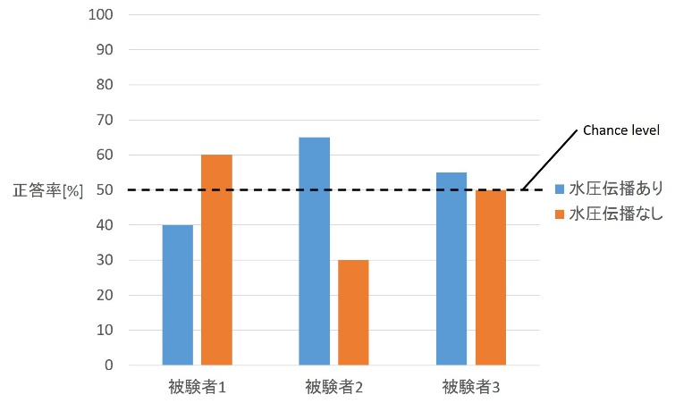最も高い被験者で65％であり，チャンスレベルである50％と大きな差はない．他の条件および被験者においても正答率はチャンスレベル付近であることが確認できるため，上下方向のなぞりにおいては方向極性弁別が困難であると言える．また，水圧伝播の有無が正答率を向上あるいは低下させるといった傾向も見られなかった．

図3.8　被験者・条件別の上下方向弁別正答率

3.2.3. 考察

　左右方向のなぞりを提示した際には方向極性の弁別が行えていたが，本実験において上下方向のなぞりを提示したところ，方向極性弁別が困難であることが分かった．左右方向と上下方向の刺激において異なるのは各方向間での圧電スピーカーおよび振動スピーカーの距離，刺激提示のために実験者がなぞりを行った距離である．また，上下方向の場合，送信面上の中央付近をなぞっていたため，振動のセンサーとなる圧電スピーカーからの距離が左右方向の場合と比べ常に離れている位置での刺激であったと言える．以上を考慮すると，左右方向と比べなぞりの提示が短い距離であった点が上下方向のなぞりにおける方向極性弁別の正答率が低かった原因ではないかと考えられる．この仮説を検証するため，なぞり刺激の提示距離を変化させた際の方向極性弁別の正答率を確認する必要がある．次節では再度本装置を用いた触覚伝送実験を行い，この仮説を確認する．

3.3. 触覚伝送実験：なぞり距離が異なる条件での方向極性弁別

　前節の実験の結果から，なぞりの提示距離が短いと方向極性弁別が困難となるとの仮説が考えられた．そこで本節では，なぞりの提示距離を変化させた場合の方向極性弁別の正答率について確認する実験を行う．

3.3.1. 実験概要

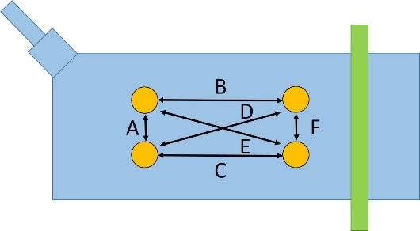　前節における実験と同様に，被験者には触覚伝送装置における受信面上に手掌部を置いた上で目を閉じさせるとともに，イヤホンから十分な音量のホワイトノイズを聞かせることで視覚および聴覚による手がかりを遮断する．実験者は送信面上の4つの圧電スピーカーの内2つを1組とした組み合わせ全6通り（図3.9）のそれぞれに対して，一方の圧電スピーカーからもう一方の圧電スピ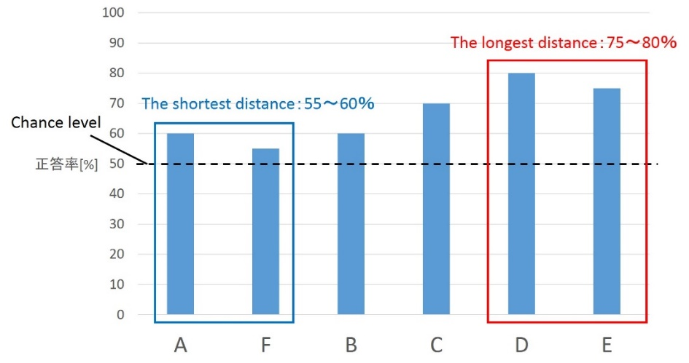ーカーに向かう向き，およびその逆方向の2種類のなぞり刺激を前節の実験と同様の手法でランダムな順に10回ずつ，計20回提示する．これにより，3種類の距離のなぞりを被験者に対して提示することとなる．6通りのどの条件においても，駆動するアクチュエーターはなぞりの始点あるいは終点となる2つのみである．また，図3.9におけるAおよびFの経路でなぞりを提示する場合は受信面上に手掌部を置く位置を駆動するアクチュエーター対の近くに寄せるよう被験者に教示し，その他の場合は駆動アクチュエーター対の中間に手掌部を置くように教示した．被験者は1人（20代男性）である．

図3.9　提示する全6通りのなぞり刺激の経路

図3.10　提示経路ごとの極性弁別正答率

3.3.2. 実験結果

　提示した6通りのなぞり経路ごとの方向極性弁別正答率を図3.10に示す．正答率が最も高かったのはDの経路でなぞりを提示した条件で80％の正答率であり，次いでDと同じ距離であるEの経路でなぞりを提示した条件で75％であった．一方，Fの経路でなぞりを提示した条件では正答率が55％とチャンスレベルの50％に近く，方向極性弁別が行えていないと言える．経路Fと同距離の経路Aおよび距離がD，EとA，Fの間にあたる経路Bはどちらも60％の正答率であり弁別が難しいと見られるが，経路Bと同距離の経路Cは正答率が70％であり弁別可能であると考えられる．以上をまとめると，なぞりを提示した距離が長いほどなぞりの方向極性弁別正答率が高くなる傾向があることが確認できる．

3.3.3. 考察

本節で行った実験により，なぞりを提示する距離が長くなるほどなぞりの方向極性弁別正答率が高くなり，逆に十分な距離のなぞりを提示しなければ方向極性弁別が困難となることが分かった．このため，本章で実装した触覚伝送装置においては，上下方向に対してなぞりの方向極性を弁別するための十分な距離が確保できていないと言える．どの方向のなぞりに対しても十分な距離を確保するためには，なぞり刺激の提示される領域が本章の装置のように短辺のある横長ではなく，全方位に均等な距離を持つ円形状であることが好ましい．従って，本章の装置に用いたものよりも大きな水袋を用い，またセンサーおよびアクチュエーターを同心円の円周上に配置するのが良いと考えられる．そこで次章では，センサーおよびアクチュエーターを同心円の円周上に配置した触覚伝送装置の設計及び実装に取り組み，なぞり方向の弁別について実験を行い検証していく．また，本章では扱わなかった，波面再現やなぞりの知覚におけるチャンネル数を拡張することによる効果についても考慮していく．

1. 振動源数の増加による波面再現・なぞり知覚の精度の向上

4.1. 装置の概要と設計

　本章では，前章において明らかとなった，触覚伝送により提示されたなぞりの方向極性を弁別するには波面合成を行うセンサーおよびアクチュエーターを同心円の円周上に配置するのが好ましいという設計要件を基に，改めて触覚伝送装置の設計及び実装を行いその評価や検証を行っていく．

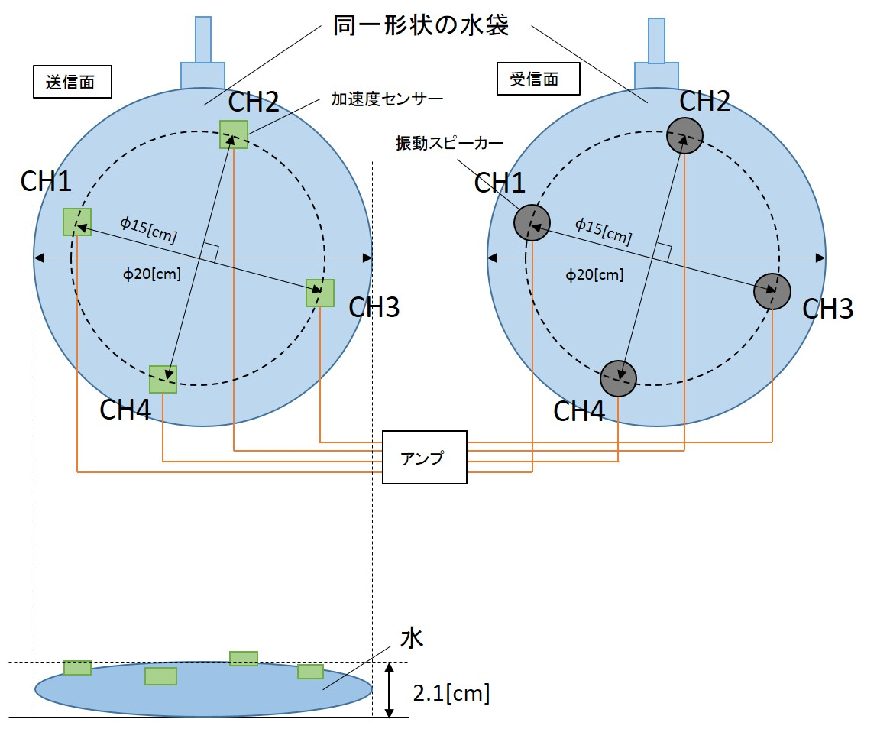　なぞりの方向極性弁別に十分な距離でセンサーおよびアクチュエーターを円状に配置するため，送信面および受信面には十分な大きさの水袋（大創産業社，商品名：OUTDOOR WATER BAG，容量：3.9[L]，サイズ：約37[cm]×23.7[cm]，原料：ポリエチレン・ポリアミド，厚さ：約0.18[mm]）を用いた．この水袋に対して円形の縁を形成するようホットシーラーを用いて熱圧着し，内部を水600[ml]で満たした．この送受信面上に，上述した配置でセンサーおよびアクチュエーター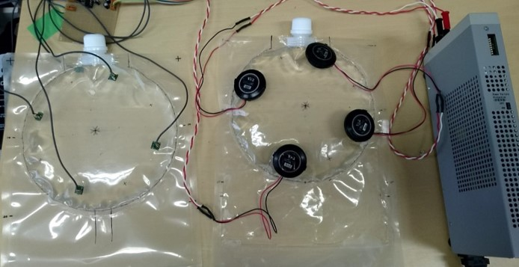を4個ずつ配置し，アンプを通してそれぞれアナログ接続する．袋の口付近には配置が難しいため，袋の口からややずらした位置を基準に配置している．センサーには加速度センサー（KXR94-2050モジュール），アクチュエーターには振動スピーカー（バイブロトランスデューサーVp2シリーズ）を用いた．アンプには反転増幅回路およびEUROPOWER MODEL EPQ340（behringer社）を用いている．円形水袋のサイズやセンサーおよびアクチュエーターの配置に関する詳細は図4.1の通りである．また，実装した装置の外観が図4.2である．

図4.1　触覚伝送装置の概要図（4CH）

図4.2　触覚伝送装置外観（4CH）

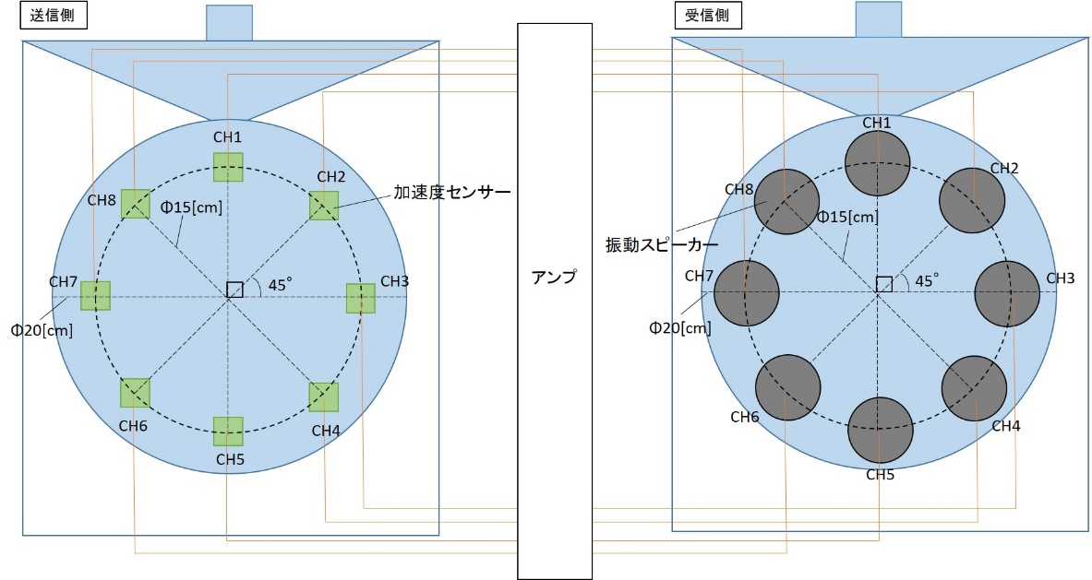　上述の触覚伝送装置はチャンネル数が4であるが，本章においては触覚伝送におけるチャンネルの最低数と見込まれる4チャンネルに対して，チャンネル数を拡張し8とした場合の波面再現やなぞり知覚への効果についても検証して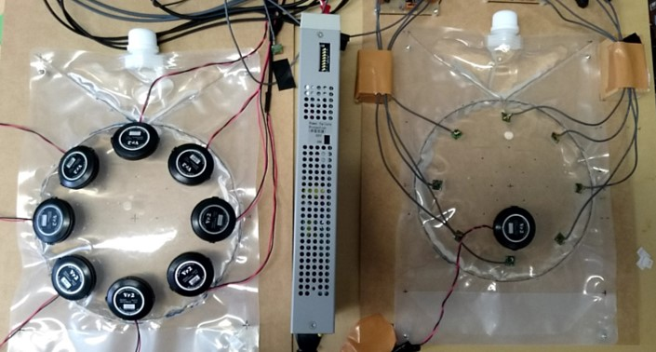いく．このため，上記の4チャンネルの装置において水袋上に配置しているセンサーおよびアクチュエーターと同心円の円周上にさらに4つのセンサーおよびアクチュエーターを追加した触覚伝送装置も実装した（図4.3）．オーディオアンプは8チャンネル入出力に対応したPOWERPLAY PRO-8（Behringer社）に変更している．8つを水袋上に配置する場合，袋の口付近への配置が困難であった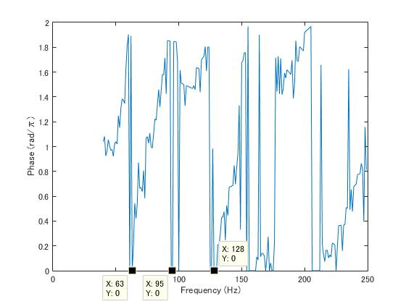ため，円形の縁が袋の口から十分に離れるようやや位置をずらしている．装置外観は図4.4のようになる．

図4.3　触覚伝送装置概要図（8CH）

図4.4　触覚伝送装置外観（8CH）

図4.5　周波数ごとの計測点間の位相差

実装した装置について，前章で述べた手法で装置の面上の波速の計測を行った．前章と同様に振動源としてバイブロトランスデューサーを面上に配置し，加速度センサー（MPU-9250）2つを3[cm]の距離で配置して計測したところ（サンプリング周波数：1250[Hz]），各周波数での計測2点間の位相差は図4.5のようになった．図4.5において位相差が0となる周波数の間隔と計測点間の距離から波速が求められ，複数求められた波速の平均値から本装置における面上の波速はおよそ0.98[$m{⋅s}^{-1}$]であると分かった．この波速とセンサー間およびアクチュエーター間の距離から伝送可能な周波数について考えると，向かい合うセンサー間およびアクチュエーター間は150[mm]であることからこの距離に半波長以上が存在するのは約3.2[Hz]以上となる．また，なぞりの提示を想定している手掌部が70[mm]程の広がりであると考えると，手掌部内に1波長が存在し2点以上の刺激点を知覚させることができるのは約14[Hz]以上の周波数となる．そのため，本装置では手掌部に対して2点以上の刺激点を提示しなぞりを知覚させることが十分に可能ではないかと期待できる．一方，手掌部の2点弁別距離である10[mm]に1波長が存在するのは98[Hz]となることから，装置面上で振動の知覚が難しくなる300[Hz]付近までの周波数帯を考えると手掌部の2点弁別距離よりも高い解像度での触覚提示にも期待できる．次節では上記の周波数帯における波面再現およびチャンネル数拡張の効果について確認していく．

4.2. 波面再現の確認

　前節で述べた通り，本節では300[Hz]付近よりも低い周波数における本装置の波面再現やチャンネル数拡張の効果について確認する．

まずは本装置における周波数応答について，4チャンネルおよび8チャンネルのそれぞれについて計測した．計測手法について述べると，装置送信面上の中心に振動源（バイブロトランスデューサー）を配置し，正弦波（25[Hz]～300[Hz]）を入力して駆動する．振動源上および受信面上の中心には加速度センサー（KXR94-2050モジュール）を配置し，振動源駆動時の面上の加速度を計測した（サンプリング周波数：3000[Hz]）．計測した加速度から得られた本装置の4チャンネルおよび8チャンネルでの周波数応答が図4.6である．波面の再現という観点からは，ゲインおよび位相が周波数に依らず一定であることが周波数応答としては理想的である．ゲインについて確認すると，4チャンネルと8チャンネルのどちらも高周波成分ほど減衰が大きくなるという特徴が見られる等，全体的な傾向は似通っている．しかし4チャンネルの方が減衰の度合いが大きく，75[Hz]～125[Hz]におけるゲインが他の周波数帯と比較すると大きくなってしま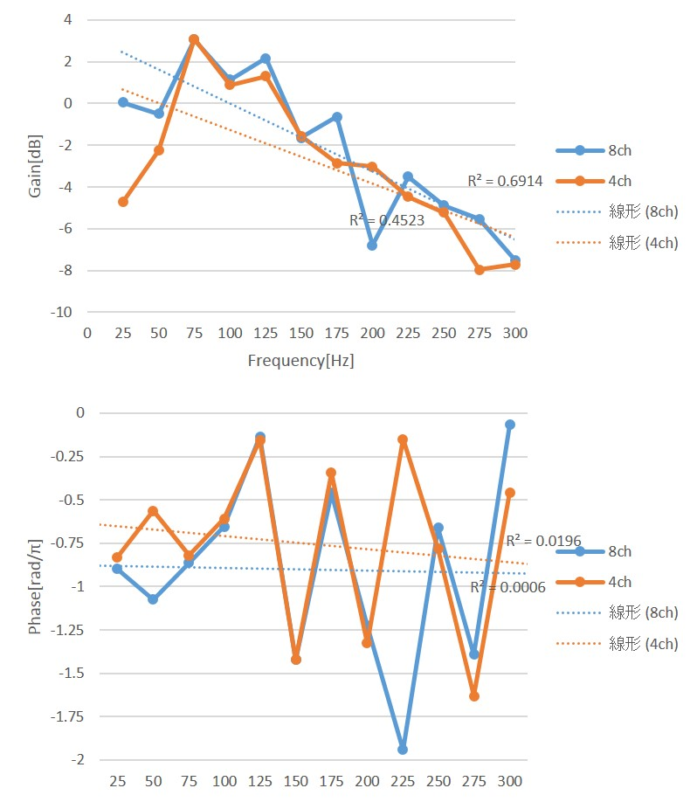っていることや，線形近似の結果からも8チャンネルの方がフラットな特性であると言える．また，位相については4チャンネルと8チャンネルでは大きな違いは見られず，チャンネル数の違いによる差異は特に確認できない．どちらも特に高周波ほど分散が大きくなっておりフラットな特性であるとは言えないが，低周波成分が中心の振動であれば刺激点の移動印象は再現できる余地があると考えられる．

一方，チャンネル数によって差異が生じたゲイン特性に着目すると，4チャンネル場合はなぞりによって生じた振動において中心的な周波数の振幅を抑制してしまったり，中心的な周波数以外の周波数帯を過度に強調してしまったりするなどして，なぞりの知覚の際に刺激点の移動印象を薄めてしまうことが懸念される．以上のことから，装置の周波数応答によるなぞりの伝送への影響を避けるためには4チャンネルよりも8チャンネルでの伝送が好ましいと言える．

図4.6　4チャンネルおよび8チャンネルの周波数応答

次に，本装置を用いた伝送による波面再現が面内の触覚提示領域全体おいてどの程度行われているのかを4CHおよび8CHのそれぞれについて確認する．送信面側から受信面側への伝送において，受信面上では送信面上における同一位置での振動に対して特定の振幅比および位相差で振動が生じており，この振幅比および位相差が面上の全域にわたって均一であることが波面の再現が行われていることの指標となると考えられる．すなわち，送信面および受信面において同一位置に当たる点での振幅比および位相差について，面上の多数点にわたり確認する必要があると言える．そのため，図4.7に示すように送信面上に配置した振動源を正弦波で駆動した際の送信面上の全15点における振動を計測し，受信面上においても送信面上の計測位置と同一位置に当たる各点において振動を計測した．振動源は125[Hz]の正弦波で駆動し，伝送用に送信面上に配置している加速度センサーと計測点の内1点に配置した加速度センサーの5点（4CH）あるいは9点（8CH）を同時に計測した．同様の計測を送信面および受信面に対して計測点を変えて繰り返すことで全計測点の振動を記録した（サンプリング周波数：3000[Hz]）．振動源への入力波形は毎回同一であるため，各計測点と毎回同時に記録していた伝送用の加速度センサーの計測値を基準として，伝送用センサ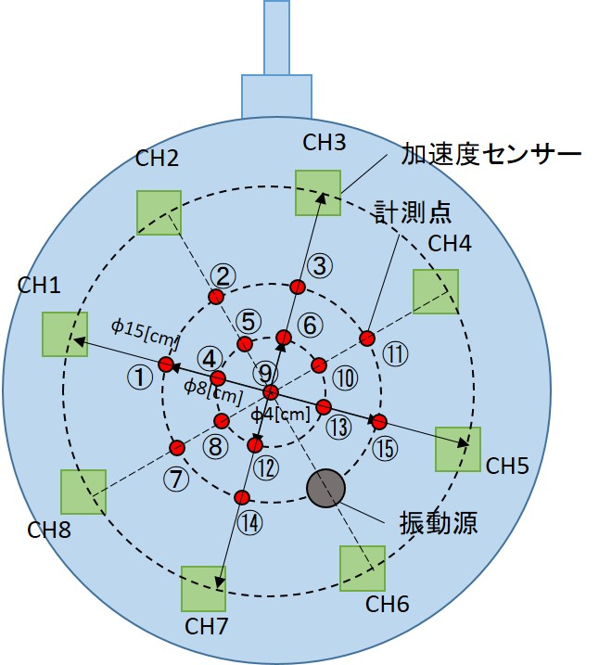ーの位置での振動に対する各計測点の振幅比および位相差を記述する．この伝送用センサーに対する各計測点の振幅比および位相差を送信面と受信面において同一位置に当たる計測点間で比較することで，伝送による振幅比および位相差が面全体にわたり均一であるかを確認できる．まず，伝送用センサー位置の内の1つに対する計測各点の振幅比を送信面側および受信側のそれぞれで求め，さらにその各計測点での振幅比の受信面側と送信面側における比をデシベル表示で表すと，図4.8のようになった．この受信側と送信側との比が一様であれば，送信側の振幅に対して特定のゲインで受信側において振幅が再現され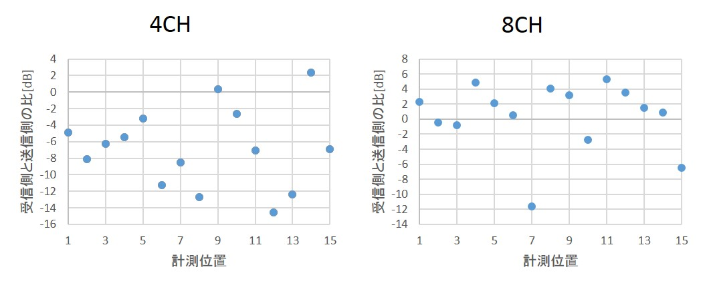ていることを意味する．この受信面側と送信面側の比について，分散を4CHと8CHのそれぞれについて確認すると図4.9となり，4CHに対してやや8CHの分散が小さかった．4CHと8CH間において等分散性の検定を行ったところ有意な差は認められなかったが，図4.8を確認すると8CHでは一部を除いたほとんどの計測点において受信面側と送信面側の比が0～4[dB]程である．そのため，4CHよりも8CHの方が面全体にわたっての振幅の再現が行えているものと考えられる．

図4.7　面上全体での計測における計測全15点

図4.8　各計測点における振幅の受信面側と送信面側の比

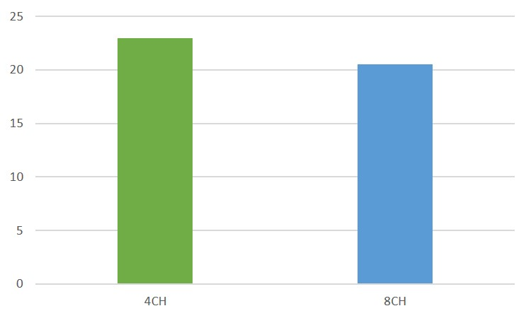　同様に，伝送用センサー位置の内の1つと各計測点との位相差を送信面側および受信側のそれぞれで求め，その位相差の受信面側と送信面側との差を確認したところ，図4 .10のようになった．振幅の場合と同様，受信側と送信側との差が一様であれば各計測点にて送信側に対して特定の差で受信側の振動の位相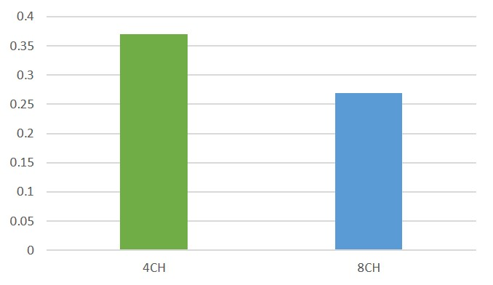が再現されていることを意味する．受信側と送信側での各計測点間に一様な位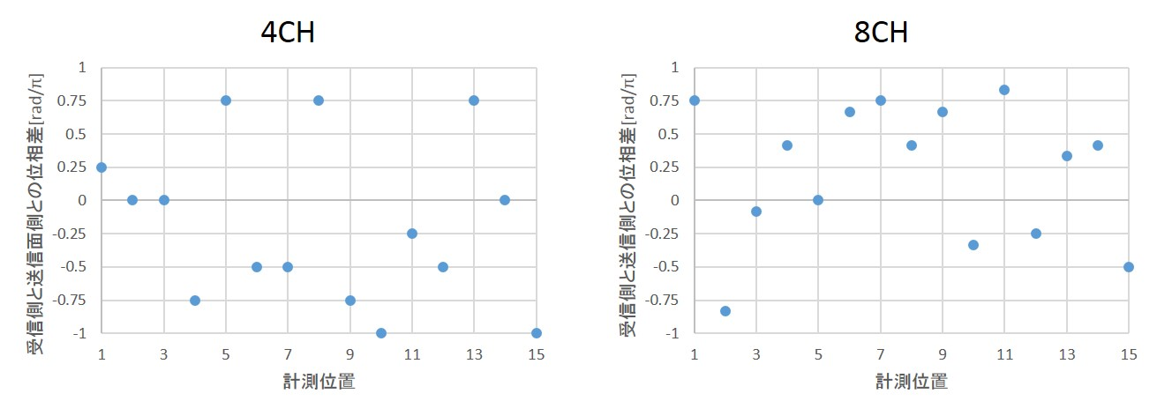相差がある場合，その位相差は信号の伝送における遅延時間によるものであると考えられる．図4.10における位相差について，4CHと8CHそれぞれの分散を確認すると図4.11のようになり，8CHの方が4CHに対して分散が小さかった．振幅の場合と同様，4CHと8CH間において等分散性の検定を行ったところ有意な差は認めらなかったが，図4.10からは8CHにおいては半数以上の計測点での位相差が0.25～0.75[rad/π]の間に収まっていることが確認できる．そのため，位相においても4CHより8CHの方が面全体にわたる再現が行えていると考えられる．

図4.9　受信面側と送信面側の比における分散

図4.11　受信面側と送信面側の位相差の分散

図4.10　各計測点における位相の受信面側と送信面側の差

以上の4CHと8CHの比較から，8CH装置を用いて伝送を行う方が波面の再現においては有効であることが確認された．従って，なぞりを伝送し知覚する際においても4CHよりも8CHの方が知覚の精度が向上することが予測される．一方，本論で目指す2点以上の同時提示やなぞり方向の弁別に対して4CHおよび8CHで確認された波面の再現精度が十分であるのかは明らかではない．装置により刺激を提示した際に多点やなぞり方向が知覚できなければ，更なるチャンネル数の増加を含めて装置設計を見直す必要がある．そこで次節以降では4CHおよび8CHでのなぞり刺激の伝送とその知覚実験を行い，本装置の設計がなぞり知覚において十分であるか，またチャンネル数の拡張がなぞりの知覚にもたらす効果について確認する．

4.3. 触覚伝送実験：並進および回転なぞりの方向極性弁別

　前節における4CHと8CHでの伝送における波面の再現を比較から，8CHによる伝送がなぞりの知覚においても有効であると考えられる．一方，前章の実験からはなぞりの方向極性弁別を可能とするためのセンサーおよびアクチュエーターの配置方法についての知見が得られている．そこで本節では，前章の知見を基に実装した装置において，実際になぞり方向極性弁別が左右方向以外に対しても可能となるのか確認する．

4.3.1. 実験概要

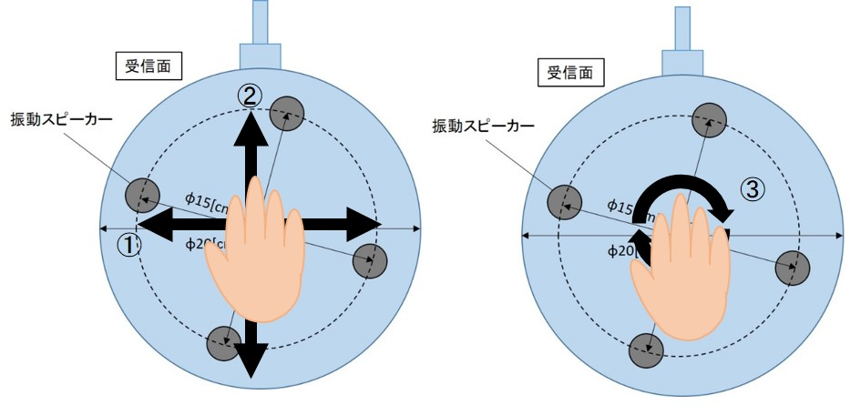　本実験では，前章までの実験と同様の手順でなぞりの方向極性の弁別正答率について確認する．まず，被験者には触覚伝送装置における受信面上に利き手の指先を置いた上で目を閉じさせるとともに，イヤホンから十分な音量のホワイトノイズを聞かせることで視覚および聴覚による手がかりを遮断する．受信面上にアクチュエーターに触れずに手掌部を置くことが難しかったため今回は指先に対して刺激提示を行う．実験者は装置における送信面上を面上の（1）左方向あるいは右方向，（2）上方向あるいは下方向，（3）時計回りあるいは反時計回りになぞり，その際送信面上に配置されている4つの加速度センサーの出力値をADコンバーター（インタフェース社，PCI-3523A）により記録した（サンプリング周波数：1000[Hz]）．記録した信号をDAコンバーター（インタフェース社，PCI-3523A）によって出力し，アンプを経由して受信面上のバイブロトランスデューサーを駆動することでなぞり刺激の提示を行った．被験者は提示されたなぞり刺激の方向極性がどちらであったかを2択で回答する．実験者がなぞりを行う際には，送信面との摩擦係数を大きくするため指サック（天然ゴム製）を左手の示指に取り付け，送信面上に指を押し当てて動かした．時計回りあるいは反時計回りのなぞりを提示する際は，回転の表現に2点の刺激点を提示する必要があると考えられるため2本の指を用いてなぞりを行い，同心円の円周上に沿って指を動かした（図4.12）．また，コントロール条件として被験者の指先に装置と同一素材の膜を貼り付け，その上から各方向のなぞり刺激を提示した．各条件でなぞり刺激は1方向を10回ずつランダムな順で計20回提示した．実験は被験者1人（20代男性）に対して行った．

図4.12　提示するなぞり刺激の概要図

4.3.2. 実験結果

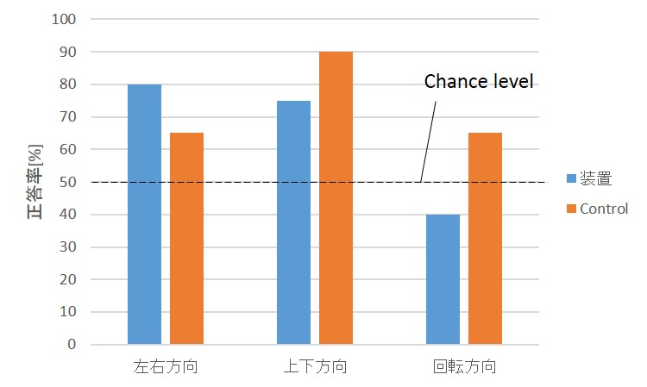　各条件におけるなぞり方向極性の弁別正答率が（図4.13）である．左右方向における方向極性弁別の正答率は80％であり，コントロール条件である直接なぞられた場合以上の弁別正答率となった．上下方向では75％であり直接なぞられた場合よりも弁別正答率は下がるが，チャンスレベルよりも直接なぞられた場合に近い正答率である．このため，左右方向および上下方向においてはどちらも極性の弁別が可能であると言える．一方，回転方向の弁別はコントロール条件では65％の正答率であるのに対して正答率が40％とチャンスレベルに近く，弁別が行えているとは言えない．

図4.13　なぞり方向極性の弁別正答率

4.3.3. 考察

　図4.13から確認できる通り，左右方向および上下方向での方向極性弁別ではどちらも正答率が約8割とチャンスレベルを大きく上回っており方向極性弁別が行えていると判断できる．従って，センサーおよびアクチュエーターを同心円の円周上に配置することで触覚提示範囲内においてどの方位に対しても十分な距離を確保するという前章の実験に基づいた配置方法によって，なぞりの並進に関する方向極性弁別が可能となったと言える．一方，なぞりの回転については弁別が行えておらず，本装置においては1点のなぞり刺激の表現は行えているものの2点以上のなぞりについては十分に表現できていないことが考えられる．原因としてまず考えられるのは，チャンネル数が4では不足しているということである．本章においては4CHおよび8CHの触覚伝送装置での波面再現およびなぞり知覚に着目しているため，8CH装置を用いることで回転方向の弁別が可能となるか検証する必要があると言える．また，本実験では前章での知見を踏まえてなぞりの方向極性が弁別可能かという点について確認したが，実際になぞり触覚の伝送としてなぞった物体の形状を把握するといったことを実現する上ではなぞりの方向極性だけではなく方向が弁別できることが重要である．そのため，本装置による触覚伝送によってなぞりの方向が弁別できるかという点の検証も必要となる．そこで次節では，なぞり方向の弁別および方向弁別におけるチャンネル数の増加の効果を確認する．

4.4. 触覚伝送実験：振動源数4個および8個でのなぞり方向弁別

　本節では，本章において実装した触覚伝送装置を用いてなぞり刺激を伝送した際にその方向が弁別可能であるのかについて実験を行い確認する．また，方向弁別実験を4CHおよび8CHの装置それぞれについて行い，チャンネル数の拡張が触覚伝送によるなぞり知覚において有効であるか確認する．

4.4.1. 実験概要

　実験の基本的な手順については前章や前節で行ってきた実験と同様であり，被験者には触覚伝送装置における受信面上に指先を置いた上で目を閉じさせるとともに，イヤホンから十分な音量のホワイトノイズを聞かせることで視覚および聴覚による手がかりを遮断する．受信面上の指先に対してなぞり刺激を提示した後，被験者に回答を行わせる．4CHおよび8CHの各条件における提示刺激や被験者への教示について以下に述べていく．

まず，4CH装置を用いた実験では，なぞり刺激として提示するのは装置受信面における上，下，左，右方向の4種類であり，前節で行った方向極性弁別実験の際に用いた刺激と同一の信号をそれぞれ再生し，刺激を提示する．なぞり刺激の提示後，被験者には知覚したなぞり刺激の方向が上，下，左，右の内どの方向であったかを4択で回答させた．また，なぞり刺激は1方向を10回ずつランダムな順で計40回提示した．

一方，8CH装置を用いての実験では，4CHと同様の並進4方向に時計回りおよび反時計回りの回転の回転2方向を加えた計6方向を提示する．提示するなぞり刺激については各方向に対して2種類作成しており，（1）指サック（天然ゴム製）を取り付けた2本の指（並進の場合は左手の示指および中指，回転の場合は左手の示指と右手の示指）を送信面上に指を押し当てて動かすことで作成した刺激と，（2）すりこぎ棒の底面（直径2[cm]）に天然ゴムを取り付けて送信面上に指を押し当てて動かすことで作成したものである．すなわち，2点でのなぞりと，2点でのなぞりにおける1点分よりも広い面が接触してのなぞりの2種類である．なぞり刺激は前節の実験と同様，送信面上の加速度センサーの出力値をADコンバーターで記録し（サンプリング周波数：3000[Hz]），記録した信号をDAコンバーターで出力することでなぞり刺激の提示を行った．この2種類のなぞり刺激それぞれについて6方向のなぞりを提示し，被験者には知覚したなぞり刺激の方向が上，下，左，右，時計回り，反時計回りの内どの方向であったかを6択で回答させた．また，方向の回答に加えて8CH装置での実験では提示された刺激について，何点の接触点でなぞられているように感じたかを1点，2点，および3点以上の3択により回答させた．実験は2種類のなぞり刺激それぞれについて行い，1方向を20回ずつランダムな順で計120回提示した．また，4CH装置および8CH装置の全ての条件において同一の被験者1人に対して実験を行った．

4.4.2. 実験結果

　まず，4CH装置を用いた方向弁別における，各方向の弁別正答率について図4.14に示す．弁別の正答率は右方向において60％と最も高く，左方向および下方向の40％が次いで高く，上方向については20％となりチャンスレベルである25％と同程度である．正答率がチャンスレベルを上回ったのは上方向を除く3方向であった．

提示した方向に対してどの方向をどの程度の割合で回答していたのかを確認することで，それぞれの提示方向における被験者の知覚を確認する．なぞり刺激を提示した際に被験者がどの方向であったと回答したのかを提示方向ごとに示したのが図4.15である．図4.15におけるコントロールとしては，なぞりを提示する代わりに全てのアクチュエーターに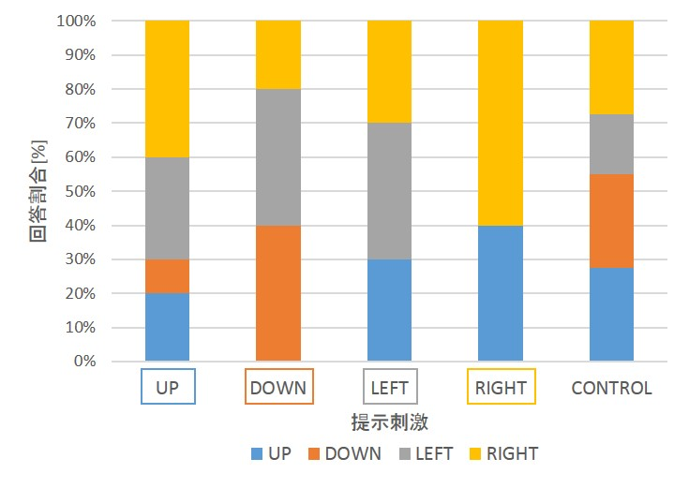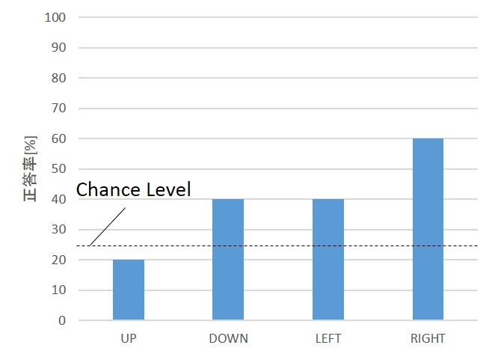同一の正弦波を入力して駆動させた際，方向を4択で回答させている．このコントロール刺激時の回答分布についてまず確認すると，被験者は提示された刺激から方向が分からなかった場合，左方向と回答する割合がやや少ないものの，4方向についておおよそ均等な割合で回答している．各方向のなぞりを提示した際の回答分布については，右方向では上方向との混同が見られるものの右方向と正しく回答している割合が最も大きい．下方向および左方向を提示した際についても，それぞれ左方向と右方向，上方向と右方向との混同が見られるものの，正しい方向を回答できている割合が最も大きい．一方，上方向を提示した場合については上方向と正しく回答している割合は左方向，右方向と回答している割合よりも小さく，左あるいは右方向であると回答している割合が全体の7割を占めている．以上から，上方向以外の3方向では提示された方向と一致した方向の知覚が強力でありこの3方向は弁別可能であったと言える．

図4.15　4CH装置：各方向提示時の回答分布

図4.14　4CH装置：なぞり方向の弁別正答率

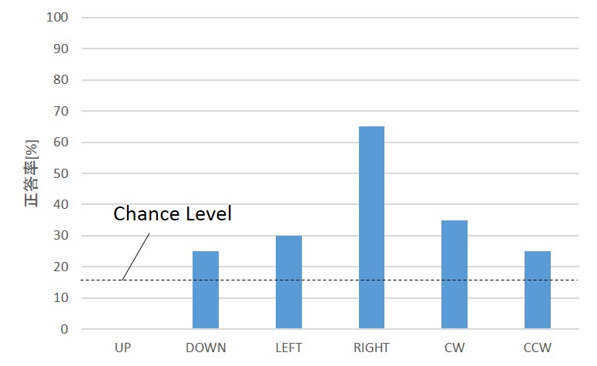　続いて，8CH装置を用いて2点でのなぞりを提示した場合の各方向の弁別正答率と，各方向を提示した際の被験者の回答の分布を図4.16および図4.17に示す．弁別正答率について確認すると，4CH装置での場合と同様に右方向の正答率が65％と最も高かった．次いで時計回り方向の正答率が35％であり，左方向は30％，下方向と反時計回り方向は25％といずれもチャンスレベルを上回る正答率であった．一方，上方向は0％であり，一度も正答しなかった．

図4.16　8CH装置2点なぞり：なぞり方向の弁別正答率

回答分布について確認すると，右方向では正しく回答した場合の他に左方向と下方向を回答した場合がありそれぞれ20％，15％だが，正しく回答した65％と比較すると少ない．右方向の次に正答率が高かった時計回り方向では，正しく回答した割合が35％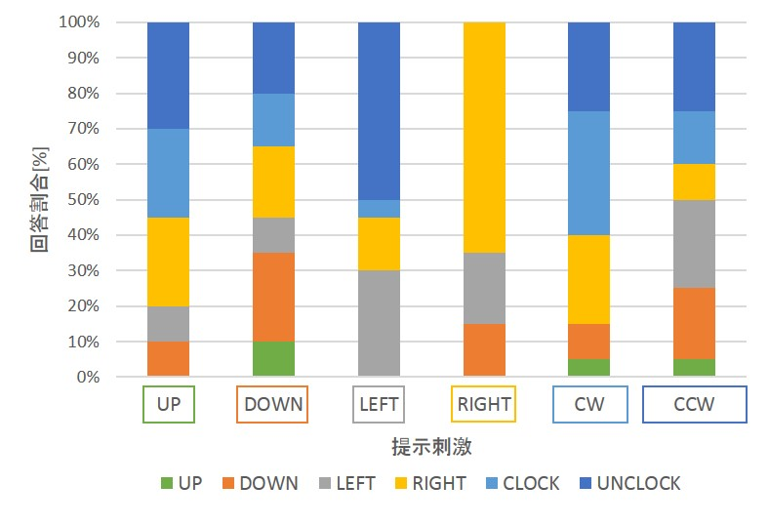と最も高い．しかし正しい方向の他に4つの方向を回答しており，その中では右方向と反時計回り方向と回答したのがそれぞれ25％と高く，時計回り方向との3方向間での混同が見られる．左方向では，反時計回り方向と回答している割合が5割と正しく回答した割合よりも多いが，左方向あるいは反時計回り方向の2種類の回答で全体の8割を占めている．下方向と反時計回り方向については，正しい方向の回答割合が最も多いが，他2方向程を同程度の割合で回答している．正答が1度もなかった上方向は，右方向，時計回り方向，反時計回り方向の3種類の回答が全体の8割を占め，これらの間での混同が見られる．以上から，右方向を提示した際は他の方向との混同なく弁別が行えており，下，左，時計回り，反時計回り方向は他方向とやや混同するが弁別可能である．一方，上方向は弁別が行えていない．

図4.17　8CH装置2点なぞり：各方向提示時の回答分布

　2点でのなぞりに対して，面を接触させてなぞった際の方向弁別の正答率を確認すると，図4.18となった．チャンスレベルを大きく上回ったのは右方向のみであり，正答率は40％であった．他の方向についてはチャンスレベルと同程度以下の正答率である．各方向を提示した際の回答の分布（図4.19）からは，正答率が高かった右方向においては右方向の他に左方向と回答する割合が高く，この2方向間で混同していることが分かる．他の5方向に関しては，時計回り方向を除いた4方向では右方向と回転2方向の3種類の回答が目立ち，全体の6～8割を占めている．一方，時計回り方向では左方向と回答した割合が全体の半数を占めている．このため，弁別可能だったのは右方向のみであった．

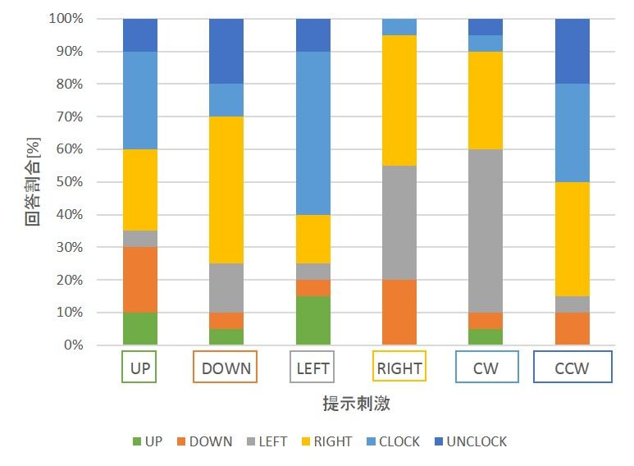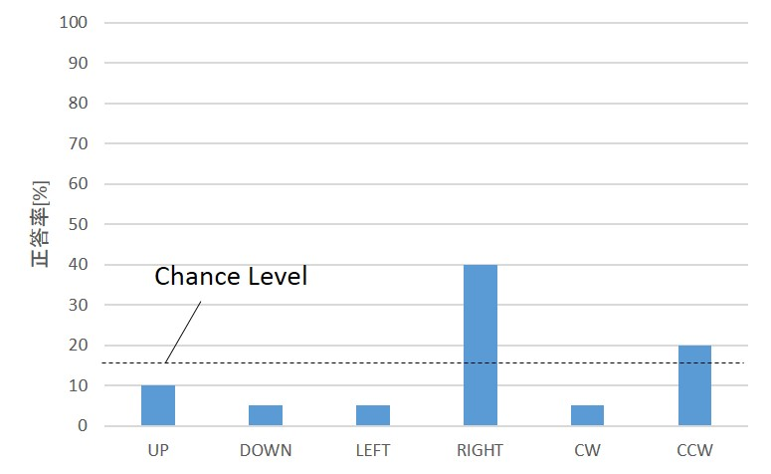　最後に，8CH装置での実験で方向と同時に回答させていた，なぞりの刺激点の数の印象について確認する．提示したなぞり刺激ごとの被験者の回答をまとめたのが図4.20である．2点のなぞりにおいては，全ての刺激に対して3点以上であると感じたと回答している．面接触でのなぞりでは，1点や2点と回答する場合もあるものの，3点以上であったという回答が全体の7割以上である．こ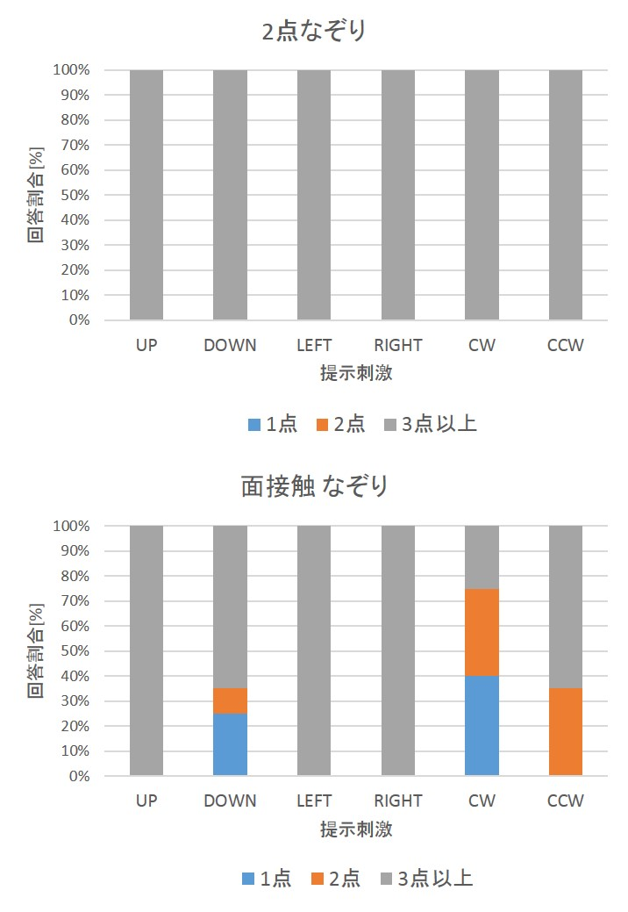のため，どちらの条件でもほとんどの場合は被験者は3点以上の刺激点を知覚している．

図4.19　8CH装置面接触なぞり：各方向提示時の回答分布

図4.18　8CH装置面接触なぞり：なぞり方向の弁別正答率

図4.20　8CH装置方向弁別：なぞり提示時の刺激点数の印象

### 4.4.3. 考察

4CH装置および8CH装置を用いた触覚伝送による方向弁別の正答率に関して，4CHおよび8CHでの2点のなぞりでは上方向以外の方向についてはチャンスレベルを超える正答率であった．一方，8CHでの面接触のなぞりでは右方向以外の5方向についてはチャンスレベルと同程度以下であり，正しい弁別はほとんど行えていないと考えられる．そのため，4CH装置と8CH装置での実験結果の比較に関しては，4CH装置と8CH装置での2点のなぞりの場合との間で行うこととする．まず，4CHと8CHのどちらも右方向の弁別正答率がそれぞれ60％，65％と最も高かった． 4CHではチャンスレベルが25％，8CHでは16.7％であることを考慮すると，8CHにチャンネル数を拡張することで，右方向についてはより正確な弁別が行えるようになったと言える．下方向および左方向については4CHではどちらも正答率が4割であったのに対して8CHではそれぞれ25％，30％となっているが，チャンスレベルと比較すると8CHでは4CHと同等以上の精度で弁別が行えていると考えられる．一方，4CHおよび8CHのどちらの場合も正しい方向以外にも回答している割合の高い方向が１，2種類程あり，やや他の方向と混同していることも確認できる．ただ，8CHでは下方向も左方向も回転2方向との混同が目立つ．方向と同時に回答させた刺激点数の印象ではどちらの方向でも常に3点以上と回答しているため，2点の並進に加えて他にも何点かの刺激点の動きがあるように知覚した結果，提示されたなぞりが回転であると解釈してしまったという可能性も考えられる．そのため，2点での並進の弁別精度を高めるには2点が動いているという印象を明確にするため，点間の距離や接触面積について考慮する必要がありそうである．上方向の弁別は4CHと8CHのどちらも正答率がチャンスレベルに満たず，正しく弁別できていない．特に8CHでは上方向との回答自体も他方向の刺激提示時を含めてもほとんどなく，下方向や左方向と同様に回転と混同して回答している割合が多い．時計回り方向および反時計回り方向の提示は8CH装置のみであるが，2点のなぞりではそれぞれ正答率が35％、25％であり，8CH装置における並進方向の弁別と同程度の精度での弁別が行えている．回答分布からは並進のいずれかの方向を回答している割合が多いが，これも並進の場合と同様に3点以上が動いているように知覚した結果，回転の印象が薄れ並進のなぞりであると解釈してしまったことが考えられる．

以上から，4CHおよび8CHのどちらも上方向の弁別はできていなかったようであるが，他の方向については基本的には4CHから8CH装置にすることで弁別の精度が向上していると言える．また，例えば触覚伝送装置においてゲインの大きい周波数における波の山の距離と刺激する2点間の距離を一致させてなぞりを行うなどして刺激点の印象をより明確にすれば，より弁別精度を向上させることができると考えられる．

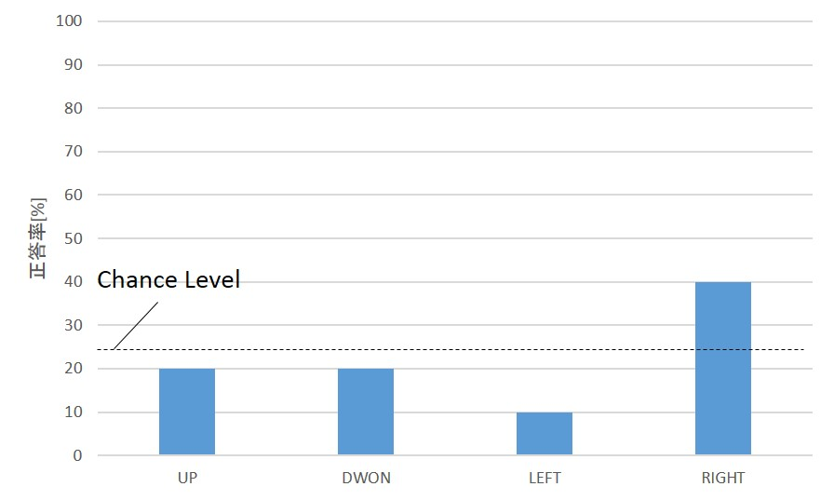　ここで，4CHと8CHで共通の傾向であった，右方向の正答率が突出して高く，上方向は正答率が低いという点について，被験者ではなく装置側に原因があり，設計の改善が必要であるか考察して行く．4CH装置において行ったコントロール条件の結果から分かるように，刺激として正弦波を提示し方向が分からない場合における回答は4方向とも同程度の割合で回答しており，被験者が方向のよく分からない場合には右方向を回答するようにしていた，といったことはないと言える．被験者の回答以外には，提示した刺激や実装した装置，被験者の知覚特性のいずれかが原因として考えられる．まず，右方向の刺激が他方向と比べ知覚しやすかったならば，各チャンネルで記録した信号と駆動するアクチュエーターの対応関係を入れ替えることで，右方向のなぞり刺激の信号を用いて他方向のなぞり刺激を作成して提示すれば正答率がどの方向においても同程度となるはずである．

図4.21　右方向の刺激を用いて各方向の刺激を作成した際の方向弁別正答率

右方向提示のため作成した刺激が他方向よりも知覚しやすかったかを確認するため4CH装置で右方向のなぞりから上，下，左方向のなぞりを作成し4方向の方向弁別実験を行ったところ，結果は図4.21のようになった．正答率について，上方向は元の実験結果（図4.14）と同じであり，他3方向は正答率が低下しているが，右方向の正答率が高い点は変わらなかった．下方向と左方向は大きく正答率が低下していることから，右方向の提示に用いた刺激が方向の弁別において特に有利であったということは考えにくいと言える．

　続いて，実装した装置における右方向が他方向と比べて波面の再現精度が高く，方向が弁別しやすかったといった，装置の特性による影響があったのかについて確認する．被験者が装置に対して指先を置く向きを元の実験から変えることで，各方向に対する正答率が指先の向きに対応して変化するのかという点の検証のため，4CH装置を用いて実験を行った．被験者が装置に対して指先を置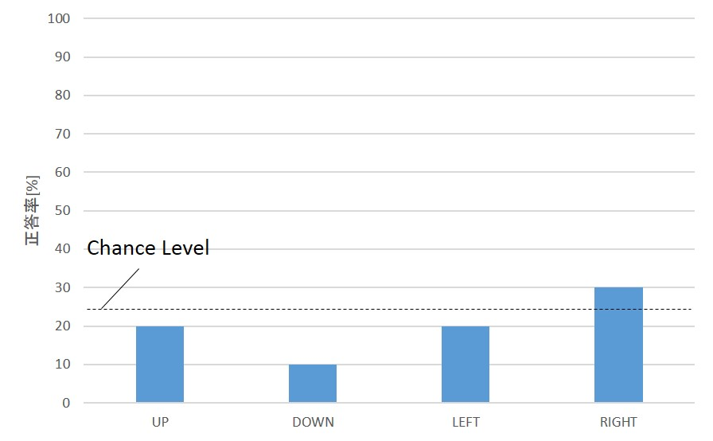く向きを元の実験から反時計回りに90°変えた上で，方向弁別実験を行ったところ，結果は図4.22となった．元の実験に対して上方向以外は正答率が低下している．元の実験において正答率が60％であった右方向の刺激は，この実験においては下方向の刺激に対応しているが，正答率は4方向の中でも最も低くなっている．また，右方向の正答率が最も高いという点はこの実験においても変わっていない．このため，元の実験での手の配置における右方向に対して，装置が提示する刺激が他の方向と比べ弁別しやすい特性を持っていたということもなかったものと考えられる．

図4.22　手を配置する向きを変えた際の方向弁別正答率

　上記の2点の実験から，方向弁別実験において右方向の正答率が高いが上方向の正答率は低いといった方向ごとの正答率の差異は，提示のため作成したなぞり刺激や装置自体が原因ではないことが確認できた．残る原因としては，刺激を提示した指先の知覚特性によって方向ごとの知覚に差異が生じたということが考えられる．装置提示面上に配置していた指は示指，中指，薬指の末節と中節であったが，各指や指節での触覚受容器の感度の違い等が方向ごとの弁別の差異につながった可能性がある．

以上から，提示した刺激や装置の特性ではなく，指先に刺激を提示したことが方向間の弁別正答率の偏りの原因であった可能性が高い．このため，方向弁別実験において刺激提示を行うのは指先ではなく前章における実験のように手掌部を用いることが好ましいと言える．しかし本章で実装した装置ではアクチュエーターに触れずに触覚提示面側に手掌部を置くことは困難であり，この点についての改善が必要となる．

　また，8CH装置での実験において確認した刺激点の数についての印象では，2点でのなぞりでは全て，面接触でのなぞりにおいても全刺激の8割近くを3点以上であったと被験者が回答していた．この結果からは，本装置において多点の同時提示が行えていると分かる．なぞりによる平面上の運動3自由度の提示のためには2点以上の同時提示が求められるため，本装置による触覚伝送ではこの要件については満たせているということとなる．

ただ，2点でのなぞりに対しても刺激点が3点以上であったと回答していることから，刺激点の数については正確に知覚できていない．指先の2点弁別距離が数[mm]である[20]のに対してなぞりを行った指は10[mm]程の幅だったため，より小さな刺激点を用いてなぞりを行う，あるいは指先よりも2点弁別距離が大きい手掌部に対しての提示であれば，2点でのなぞりは2点と回答した可能性は考えられる．本論における触覚伝送では広がりのある面におけるなぞりの触覚伝送を目的としているため，指先よりは手掌部に対して刺激の提示を行う方が本来の目的と合致している．上述した指先への刺激提示により方向間の知覚感度が異なった可能性も考慮すると，手掌部への触覚提示が可能な形で再度装置を設計する必要があると言える．

手掌部への提示可能な設計の他，本章における装置設計の更なる改善としては，提示面に対する皮膚接触を考慮するという点が挙げられる．本章で実装した装置において膜として用いていたポリエチレン・ポリアミド膜に対して皮膚を接触させることにより波速が変化している可能性があるという点を本章では考慮できていなかった．触覚伝送装置における送信側と受信側を同一形状としても，両者の波速が一致していなければ波面は再現されないため，この点が方向や刺激点の知覚に影響を与え得ることを考慮したうえで装置を設計しなければならない．例えば人工皮膚のように人の皮膚に近い素材であれば，皮膚が接触した状態でも波速が大きく変わってしまうことはないと予測される．

また，硬い膜を振動させるよりも皮膚に近い性質の膜を振動させた方が皮膚に対して振動による変形を与えやすいと考えられる．皮膚接触部分の波速の変化と合わせて，触覚提示面の膜として用いる素材についても検討事項として挙げられる．以上から，手掌部での接触が可能な提示面設計とすること，皮膚接触による受信面側の波速の変化が起こる場合はその対処法を取り入れること，装置膜面として皮膚にインピーダンスに近い素材を用いること等が本章での装置設計に対する改善事項として考えられる．

本章の実験結果および考察について，以下で改めてまとめていく．まず，前章で明らかとなったセンサーおよびアクチュエーターを同心円の円周上に配置するという設計を取り入れて実装した装置により，左右方向と上下方向においてなぞりの方向極性が弁別可能であり，この設計が触覚伝送装置において求められる設計要件であると確認された．また，4チャンネルおよび8チャンネルで実装した装置で方向弁別実験の結果，4チャンネルでは回転方向の弁別が困難だったのに対し8チャンネル装置では右方向と時計回り方向が他方向との混同が少なく弁別可能であり，下，左，反時計回り方向も他方向と混同はあるが弁別可能であった．このことから，チャンネル数の増加による方向弁別精度の向上が確認され，装置には8チャンネル以上を用いることが望ましいと分かった．

装置の更なる改善方針としては，方向弁別正答率が方向間で偏りがあった点について検証した結果，指先への刺激提示であったことが原因と考えられるため手掌部への触覚提示が可能な設計への変更が挙げられる．また，本章では考慮していなかった皮膚接触による受信面側の波速の変化や装置膜面のインピーダンスにつても検討事項である．

次章では本章で明らかとなった設計要件に加え，波速の変化や膜面のインピーダンス等を考慮することで，なぞりの知覚が本章の装置よりも向上するのかについて検証していくこととする．

1. 皮膚との接触を考慮した装置設計のなぞり知覚における有効性

5.1. 従来装置における改善事項

　前章で実装した装置による実験の結果から，触覚提示面への手掌部の接触や皮膚が膜に接触した状態での波速について考慮した設計の必要性が挙げられた．本章ではこれらの点を含めて再度触覚伝送装置の設計および実装，実験を行い，なぞりの知覚において前章の装置設計に対して本章での設計が有効であるのかについて確認していく．

　手掌部での提示面への接触を可能とするためには，単純に提示面の面積を大きくするということ，あるいは提示面の大きさは変えずにアクチュエーターを提示面における水中側に配置することが考えられる．前者については，手全体をアクチュエーターに触れることなく配置するためには手やアクチュエーターの大きさを考慮すると直径30[cm]程の大きさの水膜を作成しなければならない．提示面側に合わせて接触を行うセンサー側の面も同等の大きさとなる可能性がある点や，触覚再現領域が広くなることでチャンネル数をさらに拡張しなければ波面の再現が十分に行えなくなってしまう可能性がある点等から，ただ提示面のサイズを大きくしてしまうという手法は実装コスト上あまり好ましくないと言える．そこで本章ではアクチュエーターを水中側に配置することで，装置を大型化せずに手掌部を接触可能とするような設計を行う．

　一方，皮膚と膜が接触した際の波速については，手掌部を提示面上に置くことで膜が厚くなったような状態となることから，その分だけ速度が大きくなることが予測される．触覚伝送装置における送信面側と受信面側で同一形状の境界を用いて波面合成を行うならば両者の波速は一致しなければならないが，波速の比率分だけ送信面側に対して受信面側の触覚提示領域を大きくあるいは小さくすることで，波面を拡大あるいは縮小した形での再現が可能であると考えられる．すなわち，例えば皮膚が接触しない送信面側に対して手掌部を置いた受信面側における波速が2倍であったならば，送信面側に配置したセンサー間の距離に対して2倍の距離で受信面側のアクチュエーターを配置することで，元の波面と相似な形で空間的に2倍に拡大した波面を受信側において提示できると考えられる．皮膚が接触しても波速が変化しないのであれば上述の設計は必要ないが，実際に皮膚を膜に接触させての波速の計測を行い，波速が変化するのであれば，この観点の設計を取り入れる．

　また，提示面として用いる膜の素材についても検討事項となる．前章で実装した装置では市販の水袋（ポリエチレン・ポリアミド素材）を用いたが皮膚との接触を考えると，硬くて皮膚と密着しづらい膜よりも皮膚に近い硬さかつ皮膚との密着が容易な，人工皮膚やゲルを提示面として用いた方が皮膚に対して振動を伝える上では有利ではないかと考えられる．そのため，次節では人工皮膚やゲルといった素材の波速を計測し，装置における提示面の膜としての運用が妥当な素材を検討する．

5.2. 装置膜面に用いる素材の検討

5.2.1. 素材による波速の変化

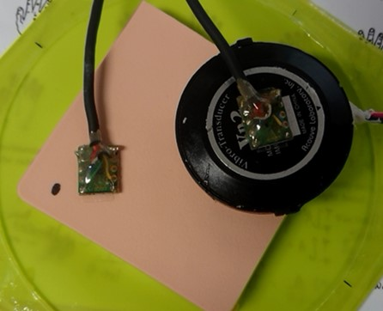　触覚伝送装置の提示面における皮膚の接触を考慮した場合に膜として用いる素材の候補として挙げられる人工皮膚やゲルについて，まずは素材ごとに波速がどの程度異なるのかを確認する．計測に用いる素材としては，バイオスキンBSシリーズ（レジーナ社），バイオスキンBPシリーズ（レジーナ社），人肌のゲルシート硬度0（1[mm]厚，エクシール社），人肌のゲルシート硬度15（2[mm]厚，エクシール社），および前章の装置で用いた水袋（大創産業社，商品名：OUTDOOR WATER BAG，素材：ポリエチレン・ポリアミド）である．波速の計測方法は3章や4章で行った通りであり，図5.1のように素材の上に振動源を配置し，振動源上と振動源から4[cm]離れた点の2点に配置した加速度センサーを用いて計測を行った．バイオスキンの2種類はスポンジ等に素材が接着した状態であったが，残りの膜は2[mm]以下と薄いため，バイオスキンBPシリーズ上に膜を置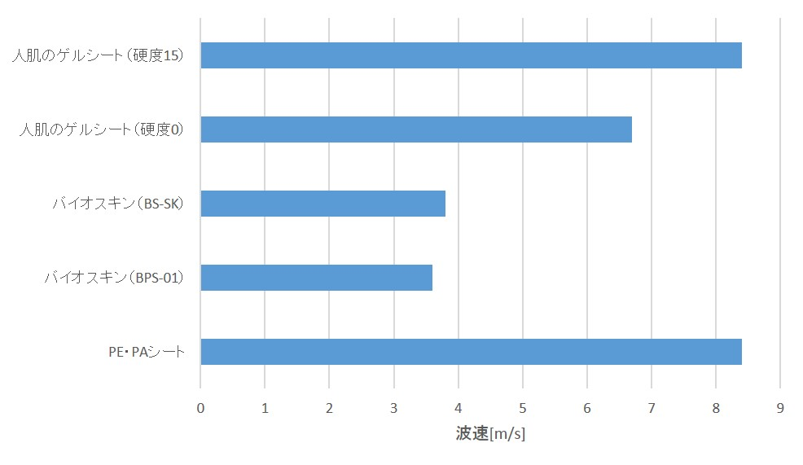いて計測した．

図5.1　波速の計測例（バイオスキンBPシリーズ）

　素材ごとの波速についてまとめると図5.2のようになる．前章で用いたポリエチレン・ポリアミド素材のシートの波速が最も速く，次いで人肌のゲル2種，バイオスキン2種はポリエチレン・ポリアミドシートの半分以下であった．ポリエチレン・ポリアミドシートの波速は8.4[$m{⋅s}^{-1}$]であるが，前章で実装した装置において内部に水を満たした状態ではその8分の1程の波速であったため，膜が水に支えられた状態となることで薄い膜のみの状態から波速が遅くなることが考えられる．ポリエチレン・ポリアミドシートに次いで波速の速かった人肌のゲルシート（硬度15）においても，水に支えられた状態で同程度に波速が変化するのであれば，十分に装置提示面の膜として用いることができる．装置提示面の波速は表現可能な周波数の観点からは遅いほど好ましく，人肌のゲルシートに対してバイオスキン2種の方が元々の波速が遅い分，この点においては期待できる．一方，人肌のゲルシートは素材自体の粘着性が強く，皮膚に対しての密着という点ではバイオスキンよりも期待が大きい．人肌のゲルシートを用いた触覚提示面において前章の装置と同程度の波速が実現できれば，表現周波数としては十分であると考えられるため，最終的にどの素材を用いるかは人肌のゲルシートを水と合わせた状態での波速次第である．ここで考えられるのは，装置提示面のように膜が水で支えられた状態において，水面を伝わる波の速度のように水深によって波速が変化するのではないかという点である．水深によって膜面上の波速が制御可能であれば，どの素材を用いても装置の水深を調整することで容易に期待する波速を実現できる可能性がある．そこで次節において，水深を変化させた際に膜面上の波速が変化するのかという点について確認を行うこととする．

図5.2　素材ごとの波速計測結果

5.2.2. 水深による波速の変化

　本節では，同一の素材の膜において膜面を支える水の深さを変えることで波速が変化するのかについて確認する．波速の計測においては，中心部に穴を開けたアクリル板にポリエチレン・ポリアミドシートを接着し，水を満たしたビーカーに蓋をする形でこのアクリル板付きの膜を被せることで膜が水で支えられた状態を簡易的に実現した．膜面上には前節と同様に振動源と加速度センサーを配置して波速の計測を行う（図5.3）．水深の調整方法としてはビーカー内に粘土を詰めることで底上げをし，水深を10[mm]，25[mm]，45[mm]，65[mm]，85[mm]とした状態の5条件での波速を確認した．

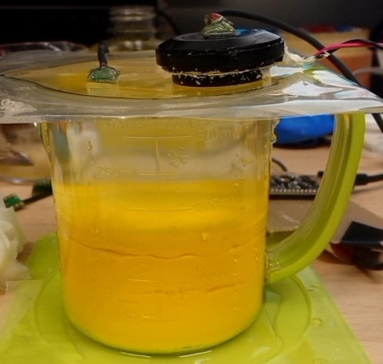　図5.4にポリエチレン・ポリアミドシートにおける水深ごとの波速を，前節で確認した水がない状態での波速とともに示す．図から分かるように，水深を変化させても膜面上の波速はほとんど変化していない．これは，水深に対して振幅が十分に小さかったことから，水深の変化の影響を受けなかったということが考えられる．人肌のゲルシート等においても本節で用いたポリエチレン・ポリアミドシートに対して振幅が非常に大きくなるといったことは考えにくいため，水深によって波速が変化することがないというのは他の素材を膜として用いた場合においても同様であると予測される．以上のことから，水深を調整すること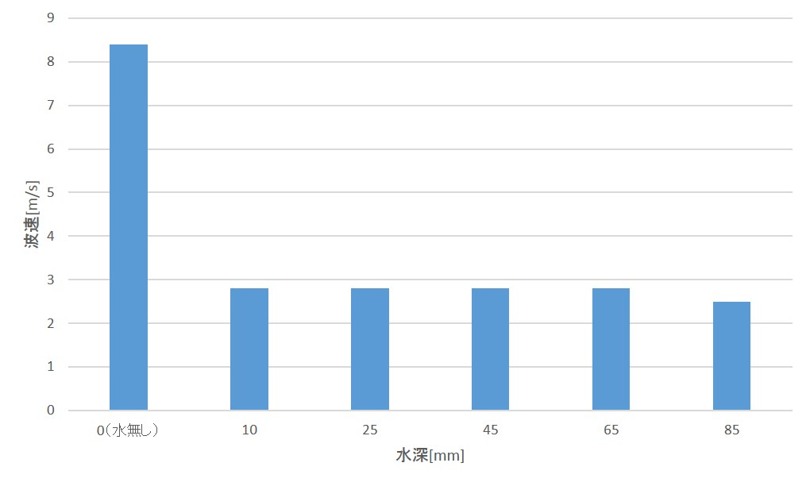で期待する波速の膜面を実現することは難しいと思われる．一方，触覚提示面に用いる素材としての期待が高い人肌のゲルシートにおいて，膜が水に支えられた状態での波速がどの程度であるかを確認し，膜として用いるのが妥当であるのかを判断する必要がある．次節では，実際の装置提示面に近い形で人肌のゲルシートが水で支えられた状態を実現し，波速の計測を行う．

図5.3　水深を変えての波速の計測

図5.4　水深ごとの波速計測結果

5.2.3. 皮膚接触による波速の変化

　本節では，まずは人肌のゲルシートについて入手可能な3種類の硬度（硬度0，5，15）を用いて，膜が水で支えられた状態における波速が装置提示面として妥当であるのか確認する．加えて，5.1節で述べたように装置提示面において皮膚を接触させた場合に波速が変化するのであれば，変化した分を考慮した触覚伝送装置の設計が必要となるため，この点についても合わせて波速の計測を行う．人肌のゲルシートを用いての波速の計測に当たり，まずは実際の装置提示面に近い構造を実現する．具体的には，アクリル板（21[mm]×21[mm]）に対して同一の大きさで中心部に直径19[mm]の円形の穴を開けた板（厚さ：1[mm]，素材：一般用ポリスチレン）を複数枚重ねて接着していき，最上部には人肌のゲルシートを接着することで，円柱型の空間に水を満たすことのできる構造を作成した（図5.5）．内部に水を入れるためポリスチレン板の一部分に穴を開けて外径およそ10[mm]のホースを差し込み，接着剤で固定している．また，皮膚接触時の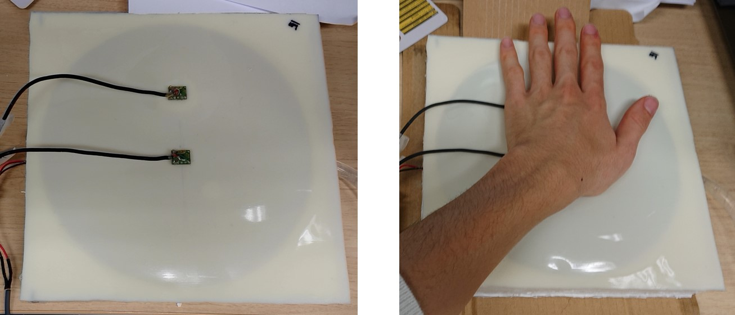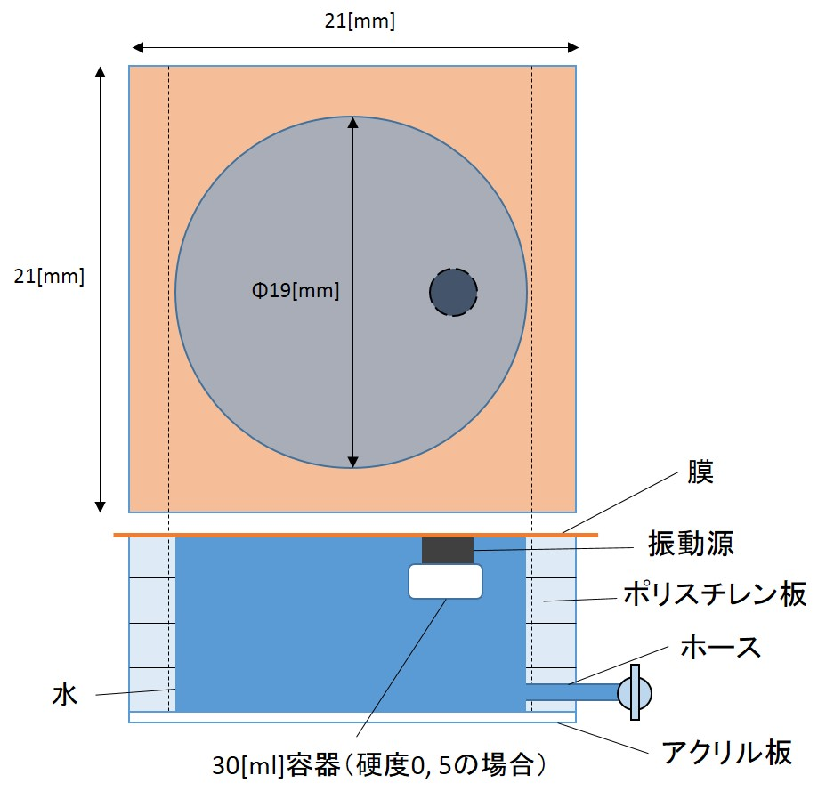波速の計測を容易にするため，振動源（バイブロトランスデューサーVp2シリーズ）をあらかじめ人肌のゲルシートに接着した上でシートと水中側に配置する．計測に用いるために用意した人肌のゲルシート（1[mm]厚・硬度0，1[mm]厚・硬度5，2[mm]厚・硬度15）の3種類の内，硬度0と硬度5のシートについては水中側に配置した振動源が沈むことによる膜形状の変化が大きいため，振動源に内部を空にした容器（容量：30[ml]，素材：ポリエチレン）を接着することで振動源に対して十分な浮力を与え，膜形状の変化を抑えている．

図5.6　皮膚接触を行う条件と行わない条件での波速計測

図5.5　波速計測のため作成した構造の概要図

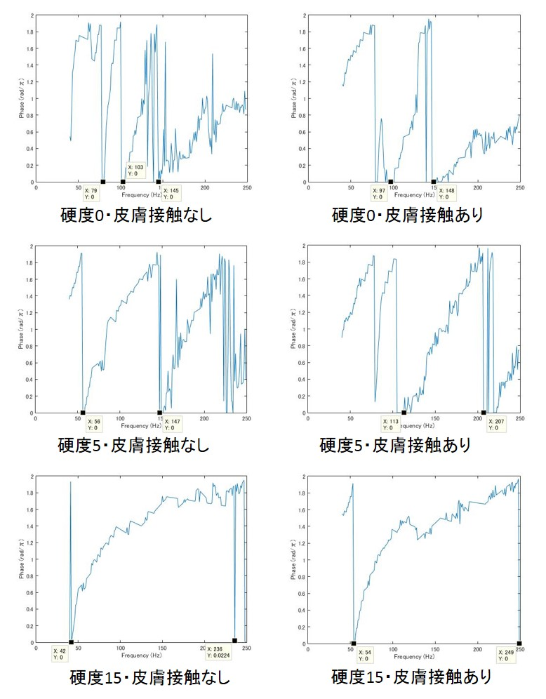　以上のような構造を用いて，人肌のゲルシート3種が水で支えられた状態における波速の計測を行う．計測の手法はこれまでに行ったものと同様であり，皮膚接触時の波速についてはゲルシート上に配置した加速度センサーの上から手掌部を覆い被せた上で皮膚とゲルを密着させ，ゲルシート，加速度センサー，および皮膚が一体となって振動する状態において計測を行った（図5.6）．皮膚が接触していない状態および皮膚を接触させた状態それぞれについて3種類の人肌のゲルシートにおける波速を計測した結果として，シート上に配置した2点の加速度センサーで計測された波形の周波数ごとの位相差を図5.7に示す．加速度センサー間の距離は，硬度5のゲルシートにおいては6[cm]であり，それ以外の条件では5[cm]である．

図5.7　ゲル硬度，皮膚接触の有無ごとの計測点間の位相差

　この計測結果から，各条件における波速を確認していくと，人肌のゲルシート硬度0において皮膚接触を行わない場合の波速は2.3[$m{⋅s}^{-1}$]であったのに対し，皮膚接触を行った場合は2.72[$m{⋅s}^{-1}$]となりやや速くなった．硬度5のシートでは皮膚接触を行わない場合には5.34[$m{⋅s}^{-1}$]，皮膚接触を行った場合に　5.64[$m{⋅s}^{-1}$]でありわずかに速い．そして，硬度15のシートでは皮膚接触を行わない場合は9.7[$m{⋅s}^{-1}$]，皮膚接触を行う場合は9.75[$m{⋅s}^{-1}$]となりほぼ同一であった．硬度5，硬度15のゲルシートの波速では前章の装置における波速に対してそれぞれおよそ6倍，10倍程となっており同程度の大きさの提示面においては速過ぎると考えられることから，膜面としては妥当とは言えない．波速が最も遅かった硬度0のゲルシートについては皮膚を接触させた際の波速が前章の装置での波速の2.8倍程であるが，提示領域の広さを前章の装置と同程度として考えると約20[Hz]以上の周波数において手掌部内に2つの波の山が提示可能な波長となるため，大きな問題とはならないと考えられる．以上のことから，硬度0のゲルシートであれば前章の装置と同程度の大きさで触覚伝送装置の実装が可能である．また，ゲルシートを用いて作製した膜面上に手掌部を置いた際には直接水の上に手を置いているような感覚が得られ，皮膚への感覚提示手法としては従来にはない取り組みであると言える．次節ではゲルシートを膜として用いた触覚伝送装置の設計について述べていく．

5.3. 装置の概要と設計

　前節における波速の計測結果から，検討した膜の内，人肌のゲルシート（硬度0，1[mm]厚）を触覚伝送装置における膜面として用いることが妥当であると考えられる．この素材を膜として用いて，本章でこれまでに述べてきた観点を踏まえつつ改めて触覚伝送装置の設計を行う．まず，装置には前章までのような水袋ではなく，前節で用いたような円柱型に水を満たすことのできる容器を作製した上でその上部に蓋をする形で膜面を貼りつけることとする．これにより，市販の水袋を熱溶着して円形の縁を形成した前章の装置よりも送信側と受信側における縁の形状や状態に差異がなくなることや，装置底面の接地状態の安定性が増すという点等において波面再現を妨げる要素を減らすことができる．この円柱型容器は前節と同様に正方形にカットしたアクリル板を底面として，アクリル板と同一の大きさで，中心部に穴を開けたポリスチレン板を複数枚積み重ねて接着していき作製する．本章で実装する装置においては前節での計測結果から人肌のゲルシート（硬度0，1[mm]厚，エクシール社）を膜面として用いることとする．ゲルシートを円柱型容器上部に貼り付ける際は，メンテナンス性を考慮して取り外し可能な構造とするため，ステンレス板を2枚用意して一方を円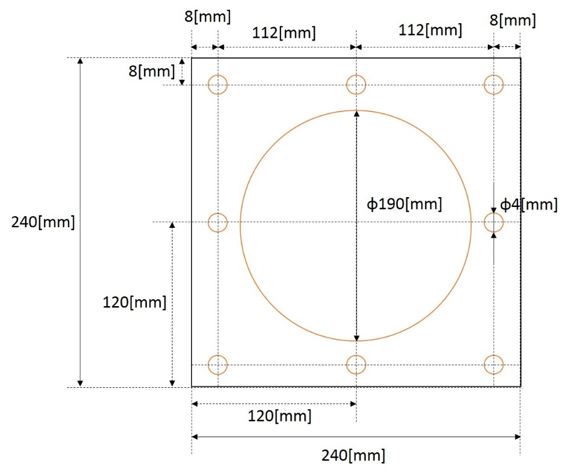柱型容器の上部に接着した上からゲルシートを重ね，さらにその上からもう1枚のステンレス板を重ね，ステンレス板同士をねじ止めした．ステンレス板の形状や穴のサイズ，位置等は図5.8の通りである．

　一方，本章で膜面に用いるゲルシートは前節での計測から皮膚接触を行った場合とそうでない場合において面上の波速がやや異なることが分かっている．そのため，装置送信面側と受信面側におけるセンサーおよびアクチュエーターの配置を波速の比率に合わせて変化させる必要がある．計測結果から皮膚を接触すると波速が2.72[$m{⋅s}^{-1}$]であるのに対し接触させないと2.3[$m{⋅s}^{-1}$]であり，皮膚の接触により波速がおよそ1.18倍となっている．そのため，送信面側で同心円の円周上に配置する加速度センサー（KXR94-2050モジュール）に対して，受信面側の振動スピーカー（バイブロトランスデューサーVp2シリーズ）は1.18倍の直径となる同心円の円周上に配置する．また，本章でこれまでに述べたようにセンサーおよび振動スピーカーは膜面上ではなくて水中側から膜面に接着させることで手掌部による装置受信面への接触が可能となるようにする．本章で用いるゲルシートに対して振動スピーカーを水中側に配置すると振動スピーカーが水中に沈むことによる膜の変形が大きくなってしまうことから，振動スピーカーに対して十分な浮力を与えるためにおよそ31[${cm}^{3}$]のポリスチレンを振動スピーカーに接着した上で水中に配置している．加速度センサーおよび振動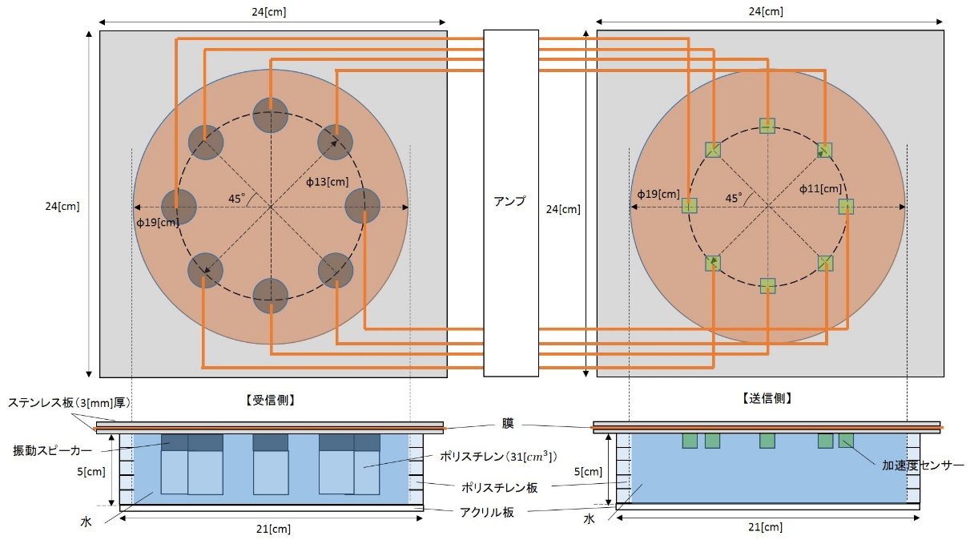スピーカーのケーブルは水の注入口として用いるホースとともに，円柱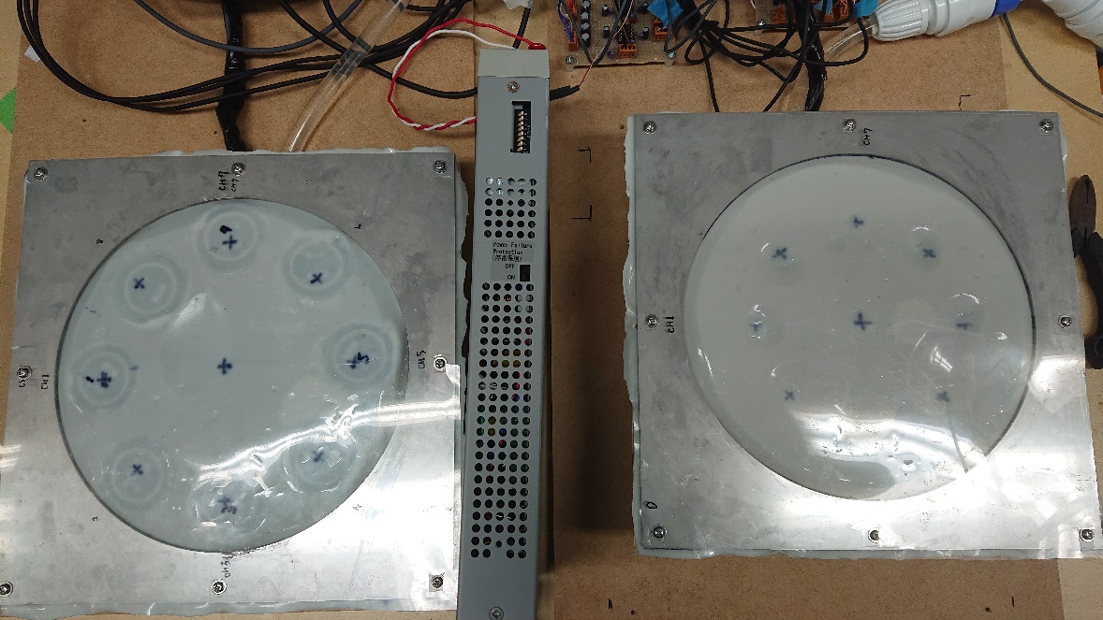型容器の側面に開けた穴に通した上で水が漏れないよう穴を接着剤でふさぐことで水中から外部に取り出し，前章で用いたのと同様のアンプを経由して対応する加速度センサーと振動スピーカーをアナログ接続している．また，ゲルシートには粘着性があるが，受信面は皮膚を密着させる上で有効であるため問題ないが，なぞりを行う送信面上においては粘着性がなぞり自体を妨げかねないため，送信面側のゲルシートにはベビーパウダーを均一にまぶすことで粘着性を取り除いた．以上で述べた設計の概要図が図5.9であり，設計を基に実装した触覚伝送装置の外観を図5.10に示す．受信面側における向かい合うアクチュエーター間は130[mm]であり，受信面側に対して手掌部を置いた状態における波速は2.72[$m{⋅s}^{-1}$]であることから，この距離に半波長以上が存在するのはおよそ10[Hz]以上となり，向かい合うアクチュエーター間において10[Hz]以上の周波数の波であれば点が動いていく印象の提示が可能であると考えられる．また，なぞりの提示を想定している手掌部が70[mm]程の広がりであると考えると，手掌部内に1波長が存在し2点以上の刺激点を知覚させることができるのは約20[Hz]以上の周波数となり，手掌部に対する2点の刺激点提示も期待できそうである．次節では，本節での設計に基づいて実装した装置を用いて伝送を行った際の波面の再現について確認する．

図5.8　装置に用いたステンレス板における形状や穴の位置

図5.10　実装した装置の外観

図5.9　本章における触覚伝送装置設計の概要図

5.4. 波面再現の確認

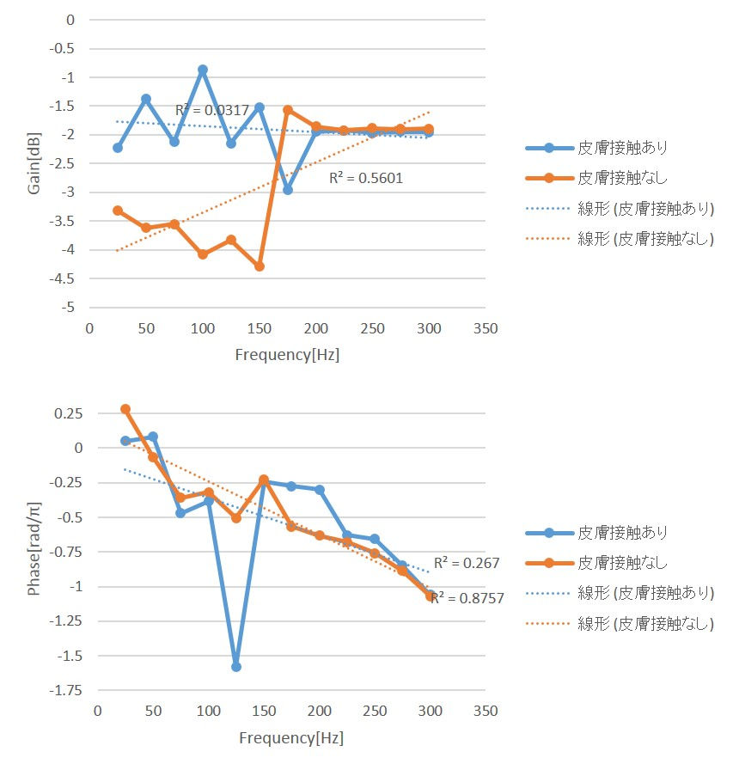前節で実装した装置に対して，まずは周波数応答について確認する．計測手法については前章と同様であり，装置送信面上の中心に振動源（バイブロトランスデューサー）を配置し，正弦波（25[Hz]～300[Hz]）を入力して駆動する．振動源上および受信面上の中心には加速度センサー（KXR94-2050モジュール）を配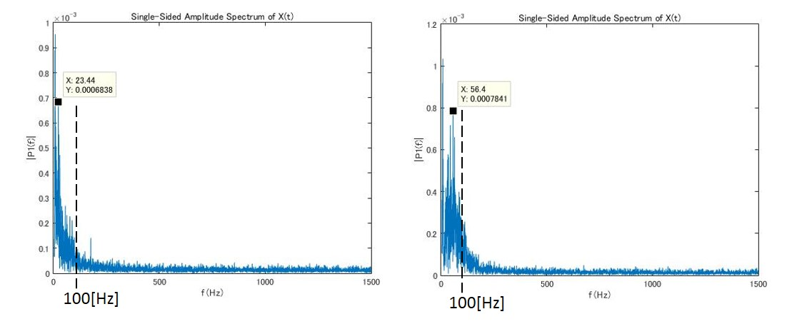置し，振動源駆動時の面上の加速度を計測する（サンプリング周波数：3000[Hz]）．また，本章における触覚伝送装置では，受信面上に皮膚が接触した場合の波速の変化を考慮して設計を行っているため，受信面側では加速度センサーの上から手掌部を膜面であるゲルに密着させた上で計測を行う．比較のために皮膚を接触しない場合での計測も行い，計測した加速度から得られた本装置の周波数特性が図5.11である．皮膚接触を行った場合，ゲインに関しては50，100，150，175[Hz]において変化が見られるが，その他の周波数では一様な特性であることが分かる．一方，皮膚を接触させない場合は150[Hz]以下と175[Hz]以上においてゲインに大きな差がある．線形近似の結果からも皮膚接触を行う場合はほぼフラットな特性が得られているが皮膚接触を行わない場合は低周波成分の減衰が大きい．ただ，元々皮膚を接触させた状態での波面再現が狙いであるため，皮膚を接触させない場合における特性は特に問題にはならないと言える．位相については，皮膚を接触した場合の125[Hz]において大きな変化が見られる点を除けば，皮膚接触を行う場合とそうでない場合のどちらにおいても周波数が高くなるにつれ位相が徐々に遅れていく傾向があるようである．皮膚を接触させた場合のゲインは50，100，150[Hz]において他の周波数よりも大きくなっているが，この特性によるなぞり触覚の伝送への影響について確認するため，装置面上をなぞった際の加速度波形を計測し，周波数について確認する．底面が5[mm]×10[mm]となるように切り取ったポリスチレン板を送信面上に軽く押し当てて動かした際の伝送用に配置している加速度センサーの波形を計測し（サンプリング周波数：3000[Hz]），振幅スペクトルを求めたところ，各センサーの波形における振幅スペクトルは図5.12に示す2例のようになった．どちらの例においても最もパワーが大きい周波数はおよそ8[Hz]となり，次いで20[Hz]付近あるいは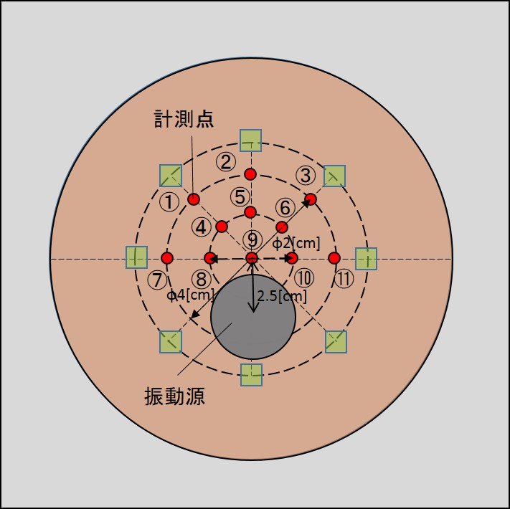50[Hz]付近に大きなピークが確認できる．8[Hz]は本装置における触覚提示領域内に半波長が存在する周波数よりも低く，この周波数の波がなぞりによる点が移動して行く印象を知覚させることは本装置においては難しい．また，振動スピーカー（バイブロトランスデューサーVp2シリーズ）においても再生可能周波数は20[Hz]から15000[Hz]であるため，この周波数の再現は行えないと考えられる．しかし続いて大きなピークが確認できる20[Hz]や50[Hz]付近の周波数であれば触覚提示領域内において2つ以上の波の山が存在するため，これらの周波数の再現によりなぞりの印象が与えられるということに期待はできる．100[Hz]付近以降では大きなピークもなく，本装置におけるゲル膜をなぞった際には20[Hz]や50[Hz]付近の周波数が中心である．本装置の100[Hz]未満における周波数特性は50[Hz]においてゲインが他の周波数よりも大きくなっているが，元々本装置でのなぞりにおいて中心的な成分であるため，この特性による影響はそれほど大きくはないと考えられる．

図5.11　本章で実装した装置の周波数特性

図5.12　ゲル膜面をなぞった際の振幅スペクトル

図5.13　振動源位置と送信面側の計測位置11点

　続いて，4章と同様に装置の膜面上の複数点における波面再現について確認する．送信面上において図5.13に示す位置に振動源を配置し，50[Hz]の正弦波を入力して振動源を駆動した際の全11点における振幅および位相を送信面側と受信面側とで比較する．計測位置は図5.13の通り送信側では装置中心と中心から2[cm]および4[cm]の点である．受信面側は皮膚を接触させての計測であり，皮膚が接触することによる波速の変化分を考慮して中心からの距離を送信側の1.18倍とした位置が送信側と対応する計測位置となる．4章の場合と同様に振動源上に配置した加速度センサーにより計測した波形と各計測点で計測した波形の振幅比および位相差を求めた上で，送信面側と受信面側の間で比較すると，図5.14のようになった．振幅比に関しては，アクチュエーター近傍の計測点では送信面側よりも受信側の振幅が大きくなっているが，面中心部に近い計測点では受信面側において振幅が減衰している傾向が見られる．位相差においてもアクチュエーター近傍の計測点同士，面中心部付近での計測点同士での位相差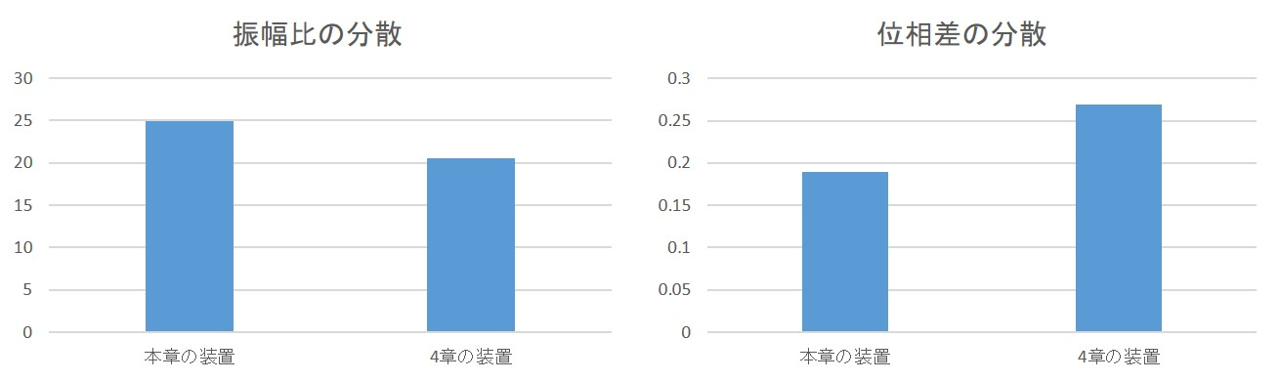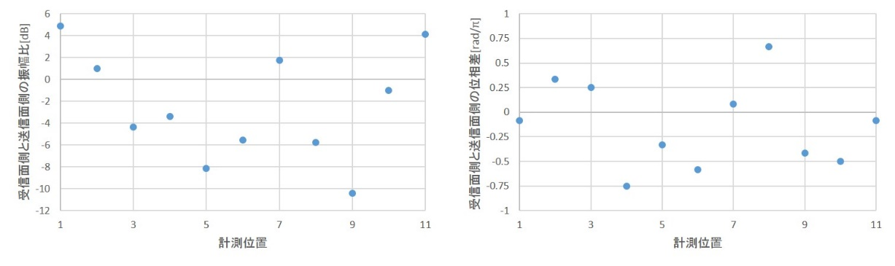は近いという傾向が確認できる．また，4章において実装した装置（8CH）と本章で実装した装置について受信面側と送信面側の計測点での振幅比および位相差の分散を比較したのが図5.15である．両者の分散に有意な差は確認されず，波面の再現においては4章の設計と本章の設計で大きな差はないものと考えられる．一方，本章において膜面としてゲルシートを用いたのは，人の皮膚に近いインピーダンスの膜を振動させることで皮膚に変形を与えやすくなることや，皮膚に密着しゲルシートと皮膚とが一体化した状態で振動を起こすことにより振動における正負双方の成分を伝えることができるという点が硬い膜よりもなぞりの知覚において有効ではないかと考えられるためである．次節以降では，ゲルシートを用いた装置による触覚提示において，実際に人がどのような知覚をするのかについて実験により検証する．

図5.15　4章装置と本章で実装した装置の比較

図5.14　受信面側と送信面側の振幅及び位相の比較結果

5.5. 触覚伝送実験: 刺激点数の弁別

　本実験では，本章において実装した装置を用いたなぞり触覚の提示の際，なぞりが1点の刺激点によるものか2点の刺激点によるものかの弁別が可能であるのかについて実験により確認する．面上の並進ならば1点のみのなぞりの提示でも表現可能であるが，回転を表現するには2点の同時提示を行わなければならない．提示されたなぞりを被験者が回転であると知覚した際，その刺激が2点ではなく1点であると感じていた場合，それは回転そのものを知覚できたのではなく，提示された刺激の何らかの要素を回転であると解釈してしまったにすぎないと考えられる．そのため，1点のなぞりと2点のなぞりが提示された際に両者を正しく弁別可能であるかを確認することで，方向弁別実験において回転を知覚可能か検証する．

5.5.1. 実験概要

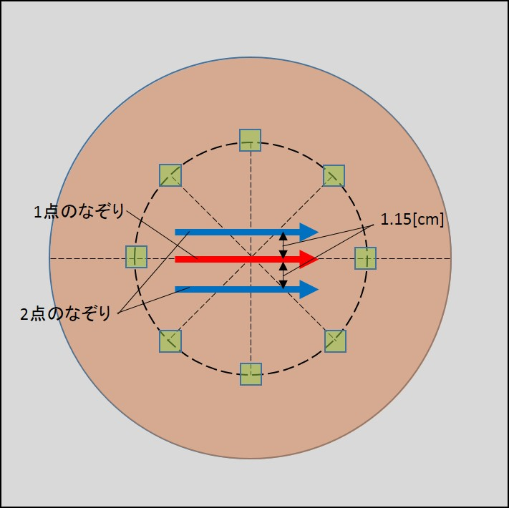　実験の基本的な手順については前章までで行ってきた実験と同様であり，被験者には触覚伝送装置における受信面上にアクチュエーターに極力触れないように手掌部を置いて目を閉じさせるとともに，イヤホンから十分な音量のホワイトノイズを聞かせることで視覚および聴覚による手がかりを遮断する．受信面上の手掌部に対してなぞり刺激を提示した後，被験者に回答を行わせる．提示する刺激は1点の刺激点によるなぞりと2点によるなぞりの2種類であり，被験者は提示されたなぞり刺激が1点であると感じたか2点であると感じたかを2択で回答する．刺激の提示は前章までと同様，送信面上をなぞった際の加速度センサーの出力値をADコンバーターで記録し（サンプリング周波数：3000[Hz]），記録した信号をDAコンバーターで出力することでなぞり刺激の提示を行った．送信面上でのなぞりは底面が5[mm]×10[mm]のサイズとなるようにカットした一般用ポリスチレンを面上に軽く押し当てて装置の左側から右側に向かって動かすことで行い，1点の場合は送信面上の中心を右向きになぞったのに対し，2点の場合は1点でのなぞりの刺激位置を中点として2点間に2.3[cm]の間隔をあけてなぞっている（図5.16）．2.3[cm]という距離は，手掌部における2点弁別距離に対して十分に大きく，かつ前節で確認した装置の周波数応答においてゲインの大きかった50[Hz]での波長であり，2点による刺激の印象を与える上で有利であると考えられる．刺激は1点および2点のなぞりをそれぞれ10回ずつランダムな順に計20回提示し，被験者3人に対して実験を行った．

図5.16　刺激として提示する1点と2点のなぞり

5.5.2. 実験結果

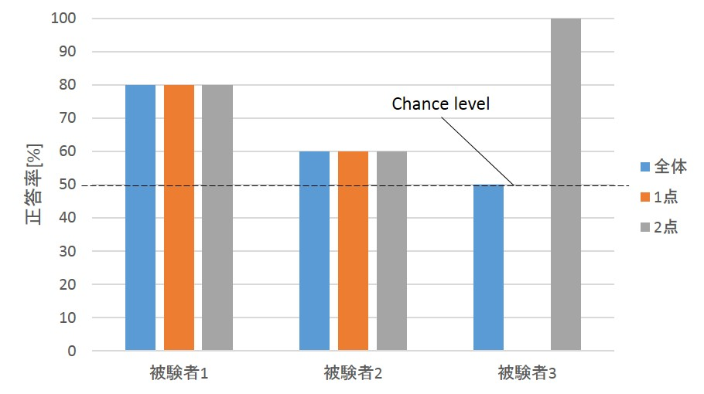　被験者ごとの1点のなぞりと2点のなぞりの弁別正答率について，図5.17に示す．被験者1については1点のなぞりを提示した際に1点であったと回答した割合と2点のなぞりを提示した際に2点であったと回答した割合がどちらも8割であり，弁別の正答率は8割であった．被験者2は1点のなぞりと2点のなぞりのどちらの場合においても正しく回答した割合は6割であり，正答率は6割であった．一方，被験者3については1点のなぞりを提示した際も2点のなぞりを提示した際も全て2点のなぞりであったように感じたと回答しており，正答率としては5割であった．

図5.17　被験者ごとの1点と2点の弁別正答率

5.2.3. 考察

　1点のなぞりと2点のなぞりの弁別を行わせた結果，正答率が8割とチャンスレベルである50％を大きく超えた被験者1については1点と2点の弁別が可能であったと言える．しかし被験者2については正答率が6割とチャンスレベルと同程度であるため，弁別が行えていたとは言えない．被験者3については実験後に聞き取りを行ったところ，どの刺激も点ではなく太い線が動くように感じたとの回答が得られ，刺激点の数についての弁別は行えていないと考えられる．結果として，本装置において1点でなぞった刺激を提示した際と2点でなぞった刺激を提示した際に，弁別が可能な被験者と弁別ができない被験者とが存在することが分かった．本装置では前章における装置に対して膜が軟らかく，膜面上のなぞりによる振動が小さくなってしまったため，この点が被験者2や被験者3において知覚を難しくしてしまったことが懸念される．この点については装置設計の改善を検討する必要がありそうである．

2点でのなぞりを提示した際に刺激点が2点であると判断できていた被験者1については，回転を含めた面上の動きを弁別することができると期待できるが，2点が知覚できていなかった被験者については少なくとも回転の知覚は難しいと考えられる．2点が知覚できる場合とそうでない場合における差異を含め，次節では本実験における被験者1と被験者2に対して本装置により提示されるなぞりの知覚についてさらに検証していくこととする．

5.6. 触覚伝送実験: なぞりの方向と移動量の弁別

　面上における動きが知覚できていれば，その動きについてどの方向にどれだけ移動したのかということが回答できると考えられる．そのため，本実験では，本章で実装した触覚伝送装置を用いてなぞり触覚の伝送を行った際にその方向や移動量についての弁別が可能であるかについて確認する．

5.6.１. 実験概要

　前節での実験と同様，被験者には触覚伝送装置における受信面上にアクチュエーターに極力触れないように手掌部を置いて目を閉じさせるとともに，イヤホンから十分な音量のホワイトノイズを聞かせることで視覚および聴覚による手がかりを遮断する．受信面上の手掌部に対してなぞり刺激を提示した後，被験者に回答を行わせる．方向の弁別としては提示されたなぞり刺激が上，下，左，右方向の並進および時計回り，反時計回りの回転の6種類の方向の内どれであったかを被験者に回答させる形で実験を行う．移動量については，6方向それぞれについて基準となる移動量のなぞり刺激を一度提示した後，同じ方向だが移動量の異なる刺激を提示した際に移動量が基準刺激と比較して大きくなったか小さくなったのかを回答する形で弁別を行わせる．刺激の提示は前節の実験と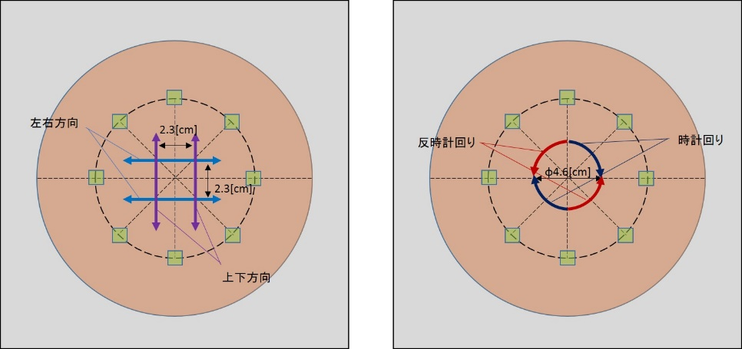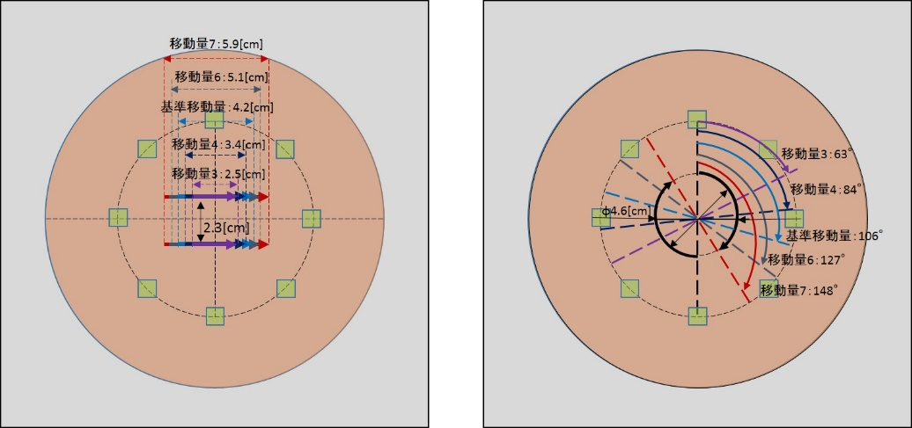同様，送信面上をなぞった際の加速度センサーの出力値をADコンバーターで記録し（サンプリング周波数：3000[Hz]），記録した信号をDAコンバーターで出力する．送信面上のなぞりは底面が5[mm]×10[mm]のサイズとなるようにカットした一般用ポリスチレンを2つ用意し，これらの距離を固定したまま面上に軽く押し当てて動かすことで行う．並進の場合は送信面上に接触する2点間の距離は前節の実験同様2.3[cm]であるが，回転の場合は4.6[cm]とした．これは，並進と回転において2点の移動距離を統一する際に2点間の距離が短いと回転 させる角度量が大きくなり，刺激の提示が難しくなってしまうためである．以上で述べた，方向の提示に関して概要図を図5.18に示す．

図5.18　提示するなぞり方向の概要図

図5.19　提示する移動量の概要図

　移動量の提示に関しては，被験者に対して基準となる移動距離として5[cm]，基準よりも短い移動距離として3[cm]と4[cm]，基準よりも長い距離として6[cm]と7[cm]の5種類の移動距離のなぞりを提示する．本装置ではでは皮膚接触による波速の変化分だけ送信面上の波面を受信面上において拡大した形で表現するため，受信面上で上記の移動距離を提示するためには送信面上では1.18倍に縮小した距離分のなぞりを行う．そのため，送信面上で各方向になぞりを行う距離は基準刺激が4.2[cm]，基準よりも距離の短い刺激が2.5[cm]と3.4[cm]，基準よりも距離の長い刺激が5.1[cm]と5.9[cm]である．回転の場合，これと同じ距離だけ接触点が移動する回転角度は基準刺激が106°，基準よりも短い距離の刺激が63°と84°，基準よりも長い距離の刺激が127°と148°である．以降，これらの距離については簡略化のため基準移動量，移動量3，移動量4，移動量6，移動量7と呼称することとする．また，なぞりの開始位置は移動量が装置中心に対して対称となるように設定しており，例えば右方向への基準移動量のなぞりであれば，装置中心から左に2.1[cm]の位置からなぞり始めて装置中心から右に2.1[cm]の位置でなぞりを終える．以上で述べた，移動量の提示に関する概要図を図5.19に示す．

　実験では，上述した方向の提示と距離の提示を組み合わせて刺激を行い，被験者に回答を行わせる．すなわち，6方向の内1つの方向で基準移動量の刺激を提示し，続けて同じ方向で移動量が異なる刺激を提示した後に，提示された刺激がどの方向のなぞりであったについて6択での回答と1回目の刺激と比べて2回目の刺激は移動量が小さかったか大きかったとかいう2択の回答の2つを被験者が行う．これを1試行として6種類の方向と4種類の移動量の全24通りの条件についてランダムな順で行っていく．前節の実験で刺激点数の弁別に成功していた被験者1と，弁別が行えていなかった被験者2に対して本実験を行い，被験者1には各条件10回ずつの全240試行，被験者2には各条件5回ずつの全120試行を行った．

5.6.2. 実験結果

　まず，被験者1および被験者2の方向弁別の正答率を提示した移動量の条件別に示す（図5.20）．被験者1については，下，左，右方向の3方向においてチャンスレベルを大きく超える正答率となっている．また，この3方向と比べるとやや低くはなるが時計回り方向の正答率もチャンスレベルに対して高い．このため，これら4方向では方向弁別が可能であると考えられる．

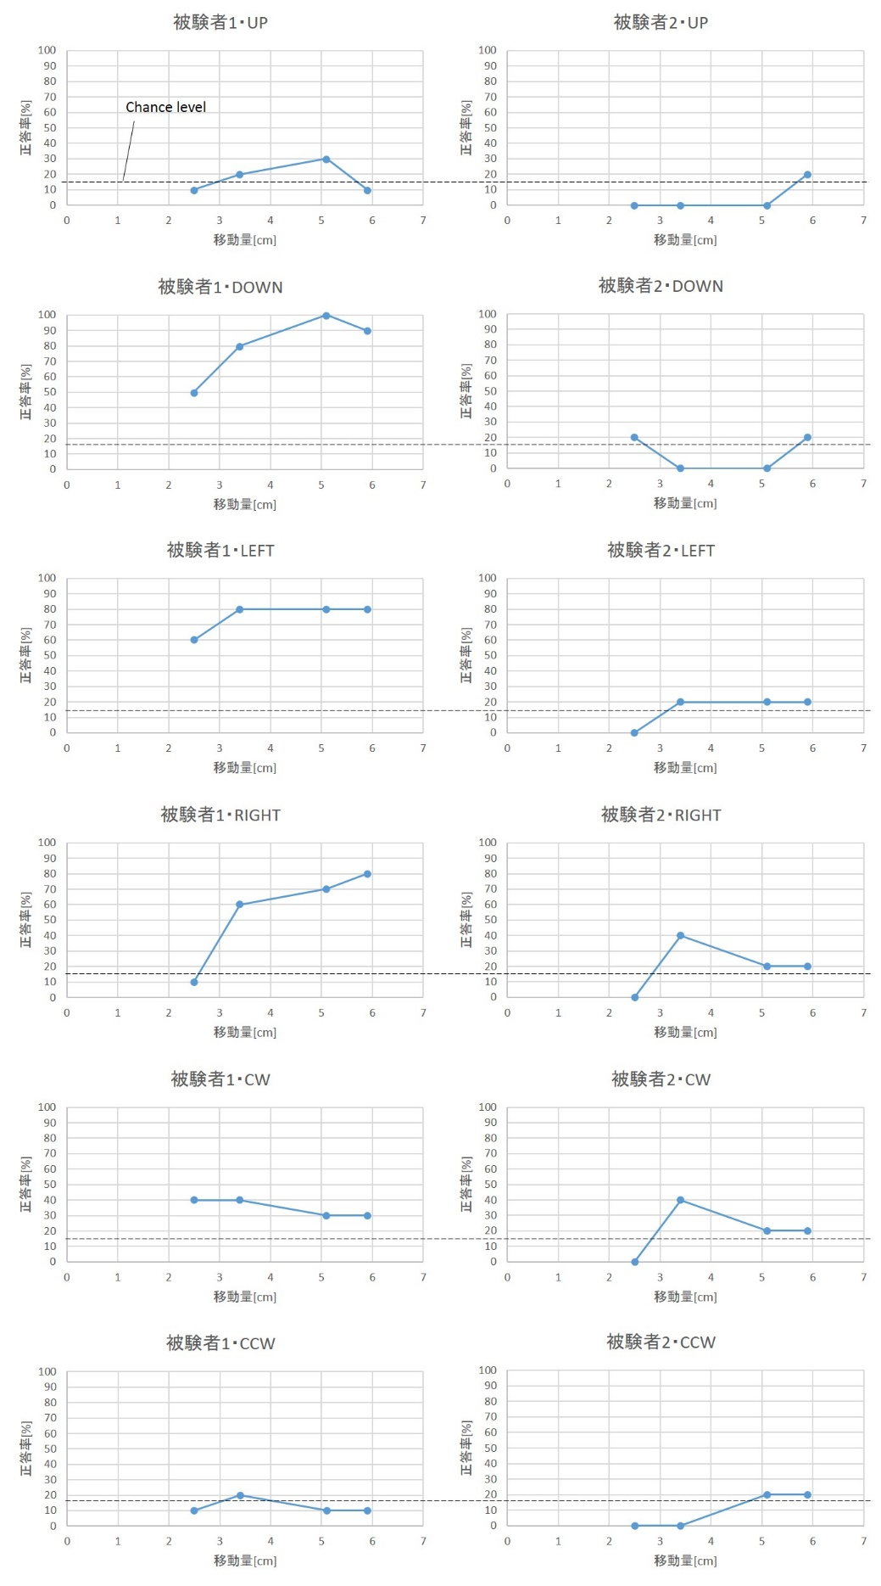

図5.20　被験者1および被験者2の提示移動量別方向弁別正答率

移動量別に見ると，下方向では移動量3において正答率が50％であるのに対して他の移動量では80～100％となり，移動量3とその他の移動量の刺激との間に差がある．左方向や右方向においても移動量間の差については下方向と同様の傾向が見られる．時計回り方向については，移動量3，4における正答率が移動量6，7よりも高いが，上述の3方向と比べると移動量間での正答率の差は小さい．正答率の高かった4方向に対して，上方向と反時計回り方向では移動量間での差も小さく，チャンスレベルを下回る正答率がほとんどである．以上から，弁別可能であると考えられる4方向について，下，左，右方向は移動量の大きい際に特に正答率が高いという共通した傾向があり，時計回り方向では移動量による大きな差は見られないと分かる．

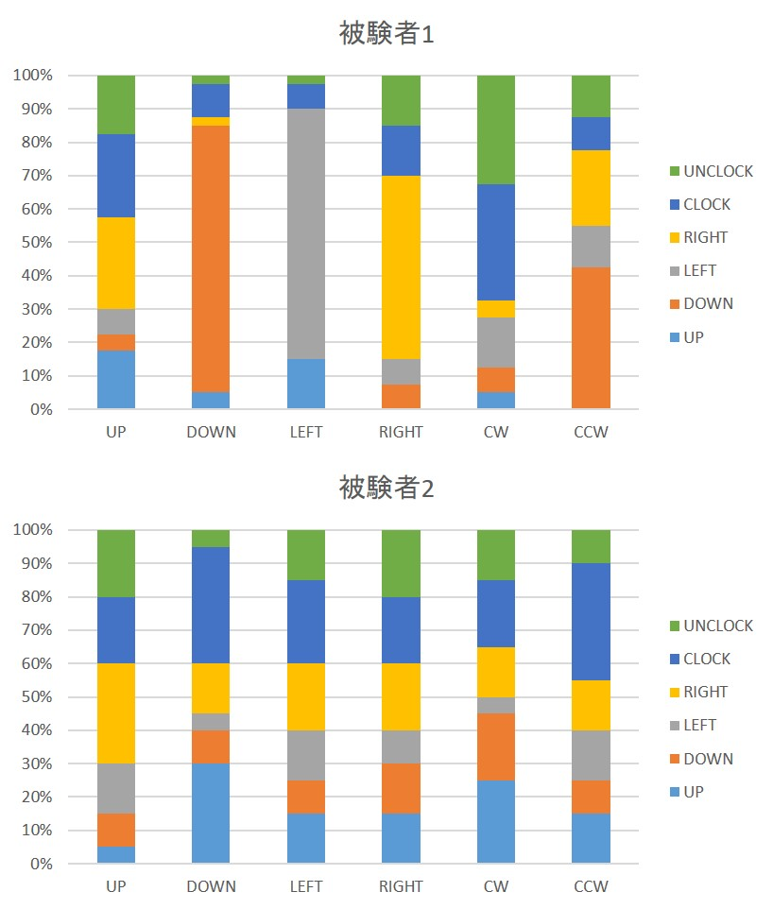一方，被験者2について確認すると，右方向と時計回り方向の移動量4の刺激ではやや正答率が高いものの，それ以外ではどの方向や移動量においても正答率が低いことが確認できる．特に上方向や下方向の回答のように，正答率が0％となり提示された方向と一致する回答を一度も行っていないケースも複数の条件において見られるため，提示した刺激とは別の方向であったと強く知覚している可能性もある．

図5.21　被験者1および被験者2の各方向提示時の回答分布

　続いて，移動量に関わらず，各方向の刺激を提示した際の被験者1，2それぞれの回答の分布について確認する．まず被験者1については，正答率の高かった下，左，右方向については他の方向との混同はほとんどない．次いで正答率が高かった時計回り方向だが，時計回りと同程度の割合で反時計回り方向との回答が多いのに対し，並進方向を回答する割合は少なくなっている．正答率がチャンスレベル程度であった上方向と反時計回り方向については，上方向では特定の方向に偏って回答しているような特徴は見られない．一方，反時計回り方向では下方向であったとの回答が4割と最も多く，他の並進方向と合わせると全体の8割が並進のいずれかの方向であったと回答している．以上より，下，左，右方向は容易に弁別可能であり，時計回り方向も他方向との混同はあるが弁別可能であると分かる．

被験者2では，どの方向の刺激を提示した場合においても似通った回答分布が得られた．若干の差はあるものの，どの方向においても全体の6割を並進方向のいずれか，4割を回転方向のどちらかを回答している．このため，被験者2においてはどの方向も弁別が難しかったと分かる．

　方向の弁別に関しては被験者1が被験者2に対して正答率が高い傾向にあることを確認できたが，提示した方向および移動量ごとに基準刺激に対する移動量の変化を回答させた結果を図5.22に示す．被験者1では，上方向を除いた5方向において80％以上の正答率となる移動量が確認できる．下，左，右，時計回り方向では移動量7の刺激を提示した際に正答率が最も高く，反時計回り方向では移動量6の刺激を提示した際に正答率が最も高い．全体的な傾向としては，移動量の小さい刺激よりも移動量の大きい刺激を提示した際の方が基準刺激に対する移動量の変化の正答率が高いことが分かる．

被験者2についても同様の傾向が見られ，時計回り方向を除いた5方向において移動量6あるいは移動量7の刺激を提示した際の正答率が8割を超えており，移動量の小さい刺激を提示した際の正答率はチャンスレベルと同程度以下となっている．以上から，被験者1と被験者2ともに移動量の大小の弁別については同様の傾向があり，方向弁別の正答率が低くとも移動量の弁別は行えていることが分かる．

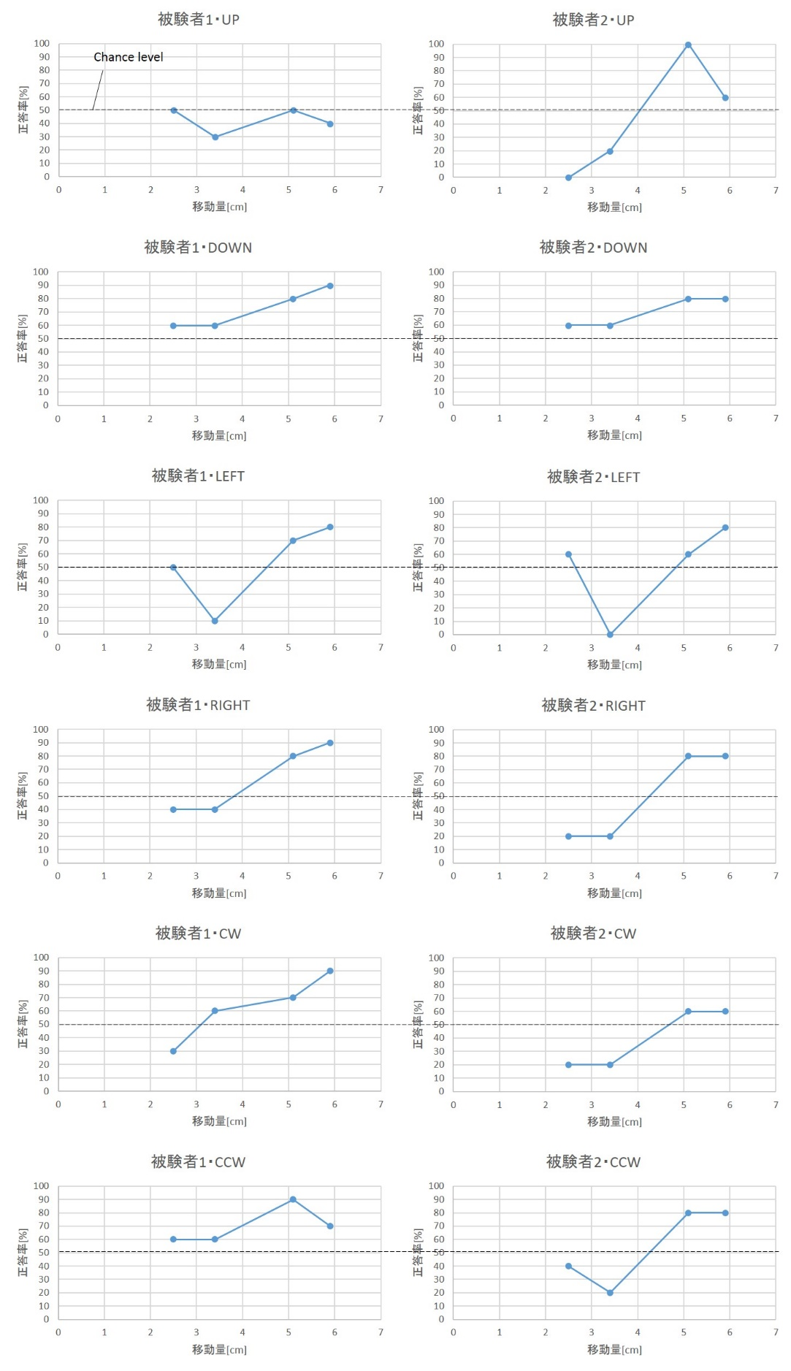

図5.22　提示方向・移動量別の移動量弁別正答率

一方，提示した刺激に対して方向と移動量の双方の弁別が行えていたのか，すなわち方向と移動量の両方が正答していたかについて確認すると図5.23のよう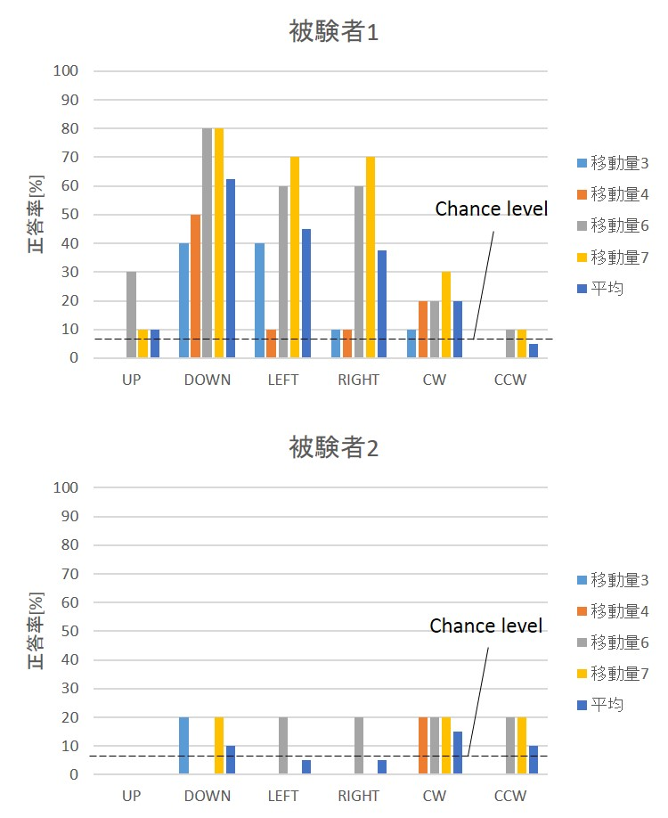になる．被験者1については，方向弁別の正答率と同様，下，左，右方向の3方向において正答率が高い．また，この3方向には及ばないが時計回り方向の正答率がチャンスレベルに対して高いという点も方向弁別の結果（図5.20）と同様である．特に移動量6と移動量7に着目すると，方向弁別の正答率とおおよそ一致していることが分かる．被験者2については，各条件の試行数が少ないため明確ではないものの，被験者1と同様に移動量6および移動量7については方向弁別の正答率と近い傾向があるように見て取れる．

図5.23　方向と移動量の両方が弁別できた割合

5.6.3. 考察

　本実験にて被験者1および被験者2に対して行った，なぞりの方向および移動量の弁別の結果について考察していく．被験者1が前節の実験において1点のなぞりと2点のなぞりを弁別できたのに対して，被験者2は1点と2点の弁別が行えていなかった．両者の本実験における方向弁別の正答率を比較すると，上方向と反時計回りはどちらも弁別が難しかったようだが，残りの4方向については被験者1の方が被験者2よりも正答率が明らかに高いことが分かる．そのため，本装置において1点と2点の弁別が行えた場合，複数の方向のなぞりを弁別することが可能であるが，刺激点数の弁別が行えなかった場合は方向の弁別も困難であるということが考えられる．本装置では前章における装置に対して膜が軟らかく，膜面上のなぞりによる振動が小さくなってしまったため，この点が被験者2において知覚を難しくしてしまったことが懸念される．そのため，より振動を強め知覚しやすくするよう装置設計の改善を検討する必要がありそうである．

続いて，方向弁別におけるアクチュエーター振動強度の影響について検証する．被験者1は下，左，右方向の3方向の弁別正答率が特に高いが，装置受信面において被験者の手掌部とアクチュエーターの距離がかなり近いため，並進の方向についてはアクチュエーター振動強度により刺激の始点と終点の判断が行えた場合は面上のなぞりの知覚に依らずに方向を回答できてしまう可能性がある．

以上のように，被験者1がアクチュエーターの振動のみでなぞり方向の回答を行っていたのかを実験を行い検証した．具体的には，被験者に敢えてアクチュエーター全てに手を触れるように教示して受信面上に手を置かせた上で全体的に正答率の高かった移動量7の刺激を用いて6方向の弁別を行わせた．アクチュエーターに触れている場合に，送信面上の加速度センサーの内1つをタップするような刺激を与えると，どの位置のセンサーに触れたのかは容易に弁別可能なため，この状態であれば被験者はアクチュエーターの振動強度の遷移に基づいた方向の回答を行うと考えられる．

アクチュエーターに触れないように教示した上での弁別正答率である図5.20の結果とアクチュエーターに手を触れさせた場合の弁別正答率を比較すると図5.24となった．上方向と左方向の正答率はアクチュエーターに触れた場合の方がわずかに高くなっているが，上方向ではチャンスレベル程度にとどまり，左方向でも他の方向における正答率の変化よりも小さい．特に変化の大きい方向は下方向と時計回り方向であり，アクチュエーターに触れて回答させた場合は正答率が30％低下しており，右方向においてもアクチュエーターに触れることで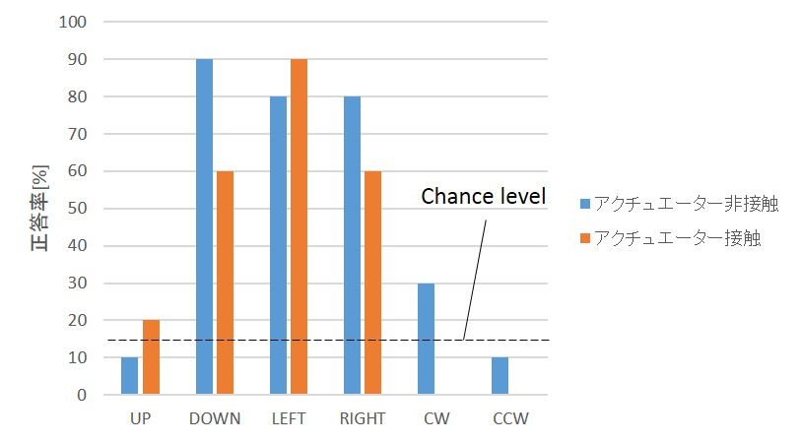正答率が20％低下している．この結果からは，アクチュエーターに触れることでむしろ方向弁別が妨げられているということが考えられる．装置中心部付近での振動よりも，より振幅の大きいアクチュエーターに触れることで装置中央部付近での振動の印象が薄れてしまうと考えられるため，特に下，右，時計回り方向では元々の実験において装置中心部付近での皮膚とゲル膜が一体化した状態での振動による手がかりは確かに存在しており，アクチュエーターを直接触っての判断よりも方向の弁別に寄与していることが分かる．以上のことから，本実験における被験者1の方向弁別は単に刺激の始点と終点を推測して行ったものではないと考えられる．

図5.24　アクチュエーターに触れた場合と触れない場合の方向弁別正答率

被験者1における方向の回答がアクチュエーターの振動のみを参照したものではないと確認できたが，受信面上において触覚提示のためアクチュエーター近傍に手掌部を配置せざるを得ない．アクチュエーターの振動が装置中心部よりもかなり強いという点については本装置における改善事項であり，2～3[cm]程受信面の半径を広くして手掌部を置きやすくするという考慮が必要であると言える（図5.25）．

　本実験では提示された刺激に対して知覚した方向として6方向の内1つを回答させるという形で実験を行ったが，提示する刺激として作成した刺激は特定の方向へのなぞりであっても，その刺激を再現した際に被験者は必ずしもその特定の方向だけを知覚するとは限らない．例えば，提示する刺激としては右方向へのなぞりであっても，それを知覚する被験者は右方向の他に上方向や下方向，あるいは回転といった印象も同時に受けており，本実験ではそれらの中から1つを選ばせる形になっていた可能性がある．そこで被験者1に対して本実験で用いた6方向のなぞり刺激（移動量7の刺激を用いた）を提示した際に，6方向の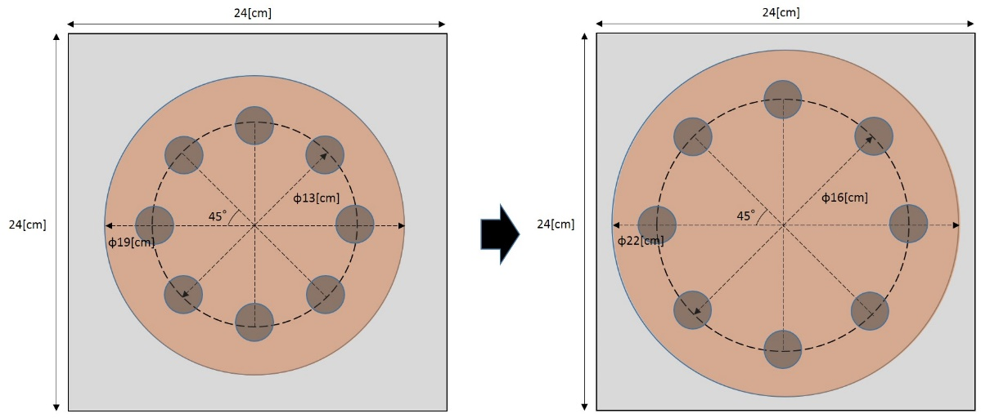中から1つを回答するのではなく，提示された刺激に対して含まれているように感じた方向全てを回答させる実験を行った．

図5.25　受信面触覚提示領域サイズの改善例

各方向の刺激を10回ずつランダムな順で提示した際に被験者が回答した方向を，提示方向ごとの回答数として確認すると図5.26のようになる．上方向を提示した際の回答としては，右方向が含まれることが最も多く，次いで上方向，時計回り方向が多い．図5.21の回答分布と合わせて確認すると，提示方向と一致した上方向を多く知覚しているのにも関わらず，回答を1つに絞る際には右方向や時計回り方向を優先的に選んでしまっていることが分かる．この結果として，方向弁別における上方向提示時の正答率が低くなっているものと思われる．続いて，下，左，右方向を提示した際は提示方向と一致した方向を強く知覚しており，方向弁別における正答率に反映されていると考えられる．左方向および右方向を提示した際，それぞれ1度だけ逆方向極性となる2方向を同時に回答していたが，全60試行を通してこの2回のみであり，逆方向極性の方向は独立して知覚されると考えられる．時計回り方向を提示した際は左方向の回答数が最も多いが，図5.21の結果とは異なる．回答の内訳としては1方向のみの回答と2方向の回答が半数ずつであったため，1方向のみの場合はその方向をそのまま答えるが，2方向知覚した場合は回転であると解釈して回転方向のいずれかを回答していたと考えられる．反時計回り方向を提示した際の回答については，特に方向弁別実験での回答分布と共通する傾向が見られず，提示された刺激に対する知覚が安定していないと思われる．また，全体通して2方向を答える場合と1方向のみを答える場合が半数ずつで大半を占め，3方向以上を回答することはほぼなかった．以上から，2方向を同時に知覚していた場合についての考慮がやや不足していたものの，この実験から確認された傾向はおおよそ方向弁別の回答傾向と類似しており，少なくとも正答率の高かった方向については方向弁別実験における結果は妥当なものであると考えて良さそうである．

上記2件の実験から確認した点をまとめると，まず，本実験における被験者1はアクチュエーターの振動の順序のみを参考にしてなぞり方向を回答していたわけではなく，実際に手掌部で知覚された刺激点の移動印象に基づいて回答を行っていたという点である．もう1点は，6方向の中から1方向を選択させた場合と1方向に限らず知覚した方向全てを回答させた場合とを比較すると，弁別正答率の高かった方向においてはどちらの場合も提示刺激と一致した方向の回答数が多く，1方向を選択させる方式の回答結果が妥当であるという点である．以上から，本実験における被験者1が正答率の高かった方向において提示方向と一致した方向を知覚した上で弁別が可能であったことが確認された．

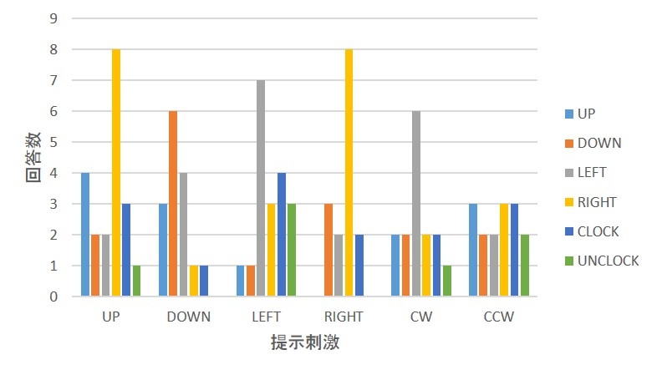　一方，移動量の弁別について確認していくと，被験者1では上方向を除いた5方向において移動量6あるいは移動量7の刺激での弁別正答率が70～90％と高い正答率であった．方向の弁別がほとんど行えていなかった被験者2についても移動量の弁別では時計回り方向を除いた5方向において移動量6あるいは移動量7の刺激に対して弁別正答率が80％以上であった．対して被験者1と被験者2のどちらにおいても移動量3および移動量4の刺激については正しく弁別が行えていると見られる条件はない．従って，方向弁別の正答率とは関係なく，移動量が基準刺激よりも大きくなったことについては両被験者とも知覚できていたということが考えられる．移動量が基準刺激よりも小さくなる移動量3および移動量4の条件においてはどちらの被験者も弁別を行えていないことから，単に基準刺激との刺激の提示時間の差を判断していたとは考えにくい．ただ，実験者が提示刺激を作製した際にはなぞりの方向や移動量に依らずに一定の計測時間内で送信面上のなぞりを行い信号の記録をしていたが，移動量6や移動量7の刺激では計測時間内になぞり刺激を終えるためになぞりを行う速度を大きくしていた．なぞりの速度については厳密な統制を行っていたわけではないが，基準移動量以下の移動量の刺激ではおおよそ一定の速度でなぞりを行ったのに対して，移動量の大きくなった刺激では実験者がなぞりの速度を大きくするよう意識していた点から考えると，被験者はなぞりの速度の変化を捉えて回答を行っていた可能性がある．従って，本装置において提示されたなぞりについて，方向弁別の可不可に依らずなぞり速度の変化が知覚できるということが考えられる．

図5.26　被験者1における提示刺激に含まれると知覚した方向の回答結果

　方向および移動量のそれぞれの弁別に関する考察については上記で述べた通りだが，方向と移動量の両方の弁別に成功していたケースについて詳しく確認して行く．被験者2は方向弁別をほとんど行えていない上に各条件の試行数が少なかったため被験者1の結果に着目すると，移動量6および移動量7の条件では方向と移動量の両方の弁別に成功した確率は方向弁別の正答率と近い傾向がある．およそどの条件においても方向弁別が行えた場合の8割近くの回答は移動量が大きくなったとの弁別にも成功している．この結果について方向や移動量についての考察と合わせて考えると，本装置においてなぞりを提示した際に刺激点の数が弁別できるほど明確な知覚ができていれば，おおよその方向の弁別が可能であり，また点の数や方向が分からなくともなぞり速度の変化を捉えることはできる，ということが本装置におけるなぞり知覚の特徴として考えられる．

　以上が本実験の結果から考えられる本装置におけるなぞりの知覚に関する考察であるが，皮膚の接触を考慮した装置設計を行ったことによるなぞりの知覚に対する有効性については，前章で実装した装置におけるなぞり知覚と比較することで検証して行く．なぞりの知覚において4章において実装した装置と本章での装置で異なると考えられる点は，まずは4章ではポリエチレン・ポリアミド素材の水袋という皮膚に対して硬い膜を触角提示面として用いていたのに対して本章では皮膚とインピーダンスの近い人肌ゲルを触覚提示面に用いているという点である．また，本章では触覚提示面に対して皮膚を接触させた際の面上の波速の変化を考慮し，波速の分だけ装置送信側の波面を拡大した形で皮膚が接触した受信面上で再現するという設計を行っている．これらの点では，4章での装置に対して本章の装置を用いた触覚提示の方がなぞりを知覚させる上では有利であると考えられる．一方，4章では指先を提示面に接触させなぞりを知覚させたのに対し本章では手掌部全体を接触させての刺激の提示となる．指先の方が手掌部に比べて触覚受容器の分布密度が高く刺激に対する感度が高いが，提示面への接触面積は手掌部の方が広く，手掌部に対する刺激の提示の方が空間的な広がりのある面上の動きを知覚するという目的には合致している．

4章と本章の装置においてはこれだけの相違点があるためそれぞれの要素がどの程度なぞりの知覚において寄与しているのかという点は検証が難しくなってしまうが，参考として本実験における被験者1に対して4章の装置を用いて6方向の弁別を行わせた実験の結果を本実験での結果とともに示す（図5.27）．4章装置での実験は各方向の提示をランダムに10回ずつ行った際の弁別正答率であり，本章での方向弁別結果として示しているのは，方向ごとに提示した各移動量の正答率を平均したものである．下方向と左方向の正答率が高い点，上方向と反時計回り方向の正答率がチャンスレベル程度である点は両装置において共通していることが確認できる．しかし本章装置の方が下方向および左方向の正答率が高くなっている．また，4章装置では正答率がチャンスレベル程度であった右方向と時計回り方向も本章装置において正答率が高くなっている．

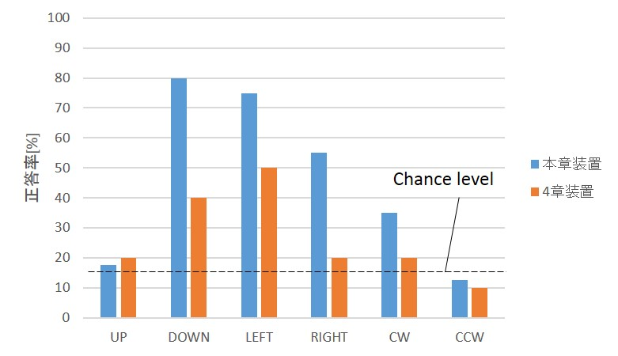この結果から，本章において設計した装置によって方向弁別の正答率が向上しており，なぞりの方向を知覚させる上で本章の設計は前章の装置よりも有効であったことが分かる．ただし，上述したように前章の装置からの設計における変更点が複数あるため，それぞれの要素がどの程度この方向弁別正答率の向上に寄与していたのかについては明確ではない．どの要素がなぞりの知覚において有効な要素であったのかをそれぞれ検証し，更なる装置設計の改善を行うことが今後の課題となる．

図5.27　被験者1における4章装置と本章装置の方向弁別結果の比較

　本章における実験から得られた知見についてまとめると，皮膚接触時の波速変化を考慮した設計を行ったこと，皮膚に近いインピーダンスの素材を装置膜面に用いたことにより，3人中1人の被験者に対して2点の同時刺激を知覚させることができた．同被験者は6方向のなぞり刺激の内，時計回り方向の回転を含んだ4方向において高い正答率で弁別可能であった．これは同被験者の4章装置での方向弁別正答率よりも向上しており，本章における設計の有効性が示された．ただ，6方向の弁別を可能とすることや他の被験者に対しても2点刺激を知覚させることが求められるため，膜面の振動強度の増強等，更なる装置設計の改善は必要である．

1. 総合考察

本章では，本論全体に対する考察を述べていく．本論では，波面合成を用いた触覚伝送装置の設計と，設計に基づき実装した装置よって提示されるなぞりの知覚について確認してきた．触覚伝送装置の設計として，水に支えられた膜面という人体とのインピーダンス整合を考慮した面上において波面の再現を行うという点は本論を通じて共通の設計要件であった．3章から4章にかけて検証した設計要件においては全方位に十分な広がりのある提示面を用意し，面上のセンサーやアクチュエーターは同心円の円周上に配置するという点が重要であると考えられる．センサーやアクチュエーター間の距離が短い場合はなぞり刺激を提示した際にその方向極性弁別が困難であることが実験によって確認されており，方向極性すら弁別できなければ方向の弁別は行えないと考えられるためである．また，4章においては触覚伝送装置のチャンネル数として4チャンネルおよび8チャンネルの2種類を実装し比較したが，方向弁別実験の結果からは少なくとも8チャンネル以上を用いることがなぞり触覚の伝送においては望ましいと言える．チャンネル数自体は勿論多ければ多いほど波面再現精度が向上し触覚刺激としての表現力も向上すると考えられる．2章において例に挙げた音響樽の研究[18]では80チャンネルのマイクロホンを用いているが，本論における触覚伝送は2次元平面上であることや音響に対して扱う周波数帯が低いことなどを考慮すると，16チャンネル程までは波面合成を用いた触覚伝送としては検討範囲であると考えられる．ただ，チャンネル数を拡張するには本論で実装した装置よりもさらに触覚提示面である受信側を大きくする必要があり，それに伴い装置重量も増加する上，実装コストも高くなる．そのため，チャンネル数拡張を検討する上ではより具体的な用途や運用環境等を装置設計として考慮していくことが必要となるのではないかと考えられる．

　5章において4章での装置に対して新たに取り入れた設計事項としては，装置の膜面として皮膚に近いインピーダンスを用いること，装置受信面上に皮膚が接触した場合の面上の波速の変化を考慮すること，8チャンネルのアクチュエーターを用いつつも手掌部を受信面上に密着可能とすること等である．これらの設計要件がなぞりの知覚において有効であったことはなぞり方向の弁別正答率から確認された．一方，4章の設計に対して大幅に複数点の設計要件の変更を行ってしまったためどの要件がどの程度寄与していたかは明確ではない．ただ，皮膚接触による波速の変化については4章においては提示面に接触させたのが指先であり接触面積としては提示面に対して小さく影響が目立たなかったかもしれないが，5章のように手掌部を提示面に密着させるとなると波速の変化を考慮した設計を行うという点は波面再現の観点からは必須の要件であると考えられる．本論で用いた手法では，波速の調整が自在に可能であれば，敢えて対象物との接触を行う送信面側における波速を受信面側に対して小さくし，狭い領域での触覚情報を拡大して人に伝送するといった応用の可能性もある．皮膚にインピーダンスの近い人肌のゲルシートと膜面として用いるという試みは，皮膚が膜と密着し一体化した状態で振動を与えるという点や水の上に直接手を置いているかのような感覚が得られるという点では新たな試みであった．ただ，4章において用いたポリエチレン・ポリアミド素材の膜に対して，ゲルシートでは膜面上をなぞった際のスティックスリップが弱まってしまった．センサーにより振動を捉えること自体はできたものの，4章での装置よりもなぞりによる周波数帯も低くなっており，この点が5章での実験における被験者間の差異につながった可能性もあるため，あまり好ましくない事態である．膜として用いたゲルシートはせん断方向に対しての変形が大きいため，これを抑えることが改善につながると考えられる．皮膚と近いインピーダンスという特徴を維持しつつせん断方向の変形を抑える手法としては，例えば不織布等を支持体としたゲル（ハイドロゲルシート，カナエテクノス社）のような素材を用いることが挙げられる．以上で述べた点が，本論における波面合成を用いた触覚伝送装置に対する設計要件に関する考察点である．

　本論において着目した「なぞり触覚の伝送」という観点についての具体的な応用シーンとしては，身体機能の拡張を目的として新たに身体に装着した「3本目の腕」に対する身体所有感を強化するという例が挙げられる[15,21]．本論の4章での設計による触覚伝送装置で既に試験的に実験を行っており，3本目の腕に対するなぞり刺激を視覚的に提示するのに同期して，本論で実装した触覚伝送装置による触覚フィードバックを与えた．ゴムの腕に対して本来の腕の身体所有感を遷移させる錯覚として知られている,ラバーハンドイリュージョン[22]と同様の手法を用いた際と同等の効果が本論における触覚伝送装置に対して確認でき，3本目の腕によるなぞり動作とともに装置による触覚提示を行った際には身体所有感の強化においてラバーハンドイリュージョンを超える効果が確認できている．また，装置に用いた水袋内の水温を体温程度まで上げることでも身体所有感の強化が確認されており，本装置の設計要件である水膜を提示面に用いるという点との相性が良い．そのため，3本目の腕との統合を視野に触覚伝送装置を発展させることによる身体拡張の実現も，本論における触覚伝送の今後の展開として期待できる．

1. 結論

本論では，なぞり触覚として平面上における3自由度の運動情報を提示可能な手法として波面合成に着目し，波面合成を用いた触覚伝送装置の設計および設計に基づき実装した装置におけるなぞりの知覚について検証した．

　1章および2章において，なぞり触覚の再現として2点の同時提示により3自由度の運動情報の再現が求められることを述べ，これを実現する手法として波面合成を用いた触覚伝送装置の提案をした．

3章では，波面合成を用いた触覚再現を行う触覚伝送装置として，市販の水袋に対してセンサー（圧電スピーカー）を4つ配置した送信面側とアクチュエーターを4つ配置した受信面側から構成される装置を設計し，実装した装置を用いてなぞり触覚を伝送した際に被験者がなぞりの方向極性弁別が可能であるか確認した．その結果，センサーおよびアクチュエーター間距離の大きかった左右方向では方向極性が弁別できていたのに対して距離の小さい上下方向では方向極性の弁別が困難であることが明らかとなった．そこで2つのセンサーおよびアクチュエーター間の距離によって方向極性弁別の正答率が変化するか確認したところ距離が大きいほど弁別正答率が高くなる傾向があることが分かり，センサーおよびアクチュエーターの配置に関してはどの方位においても十分な距離を確保するために同心円の円周上にこれらを配置することが好ましいのではないかという仮説を得た．

　4章では，3章で得られた知見を基に再度触覚伝送装置の設計を行い，実装した装置で方向極性弁別実験を行ったところ，3章の装置では弁別ができなかった上下方向においても方向極性の弁別が可能となり，3章における仮説に基づいた装置設計が有効であることを確認した．しかしなぞりにおける回転方向の方向極性は弁別が難しく，更なる装置の改善が求められた．

そこで，チャンネル数を4チャンネルから8チャンネルに増加した装置を設計し，実装した装置間で波面の再現精度の比較を行ったところ，装置送信側における波面と受信面側における波面の振幅および位相差の再現において8チャンネル装置の方がより装置の面全体にわたって均一な状態で再現されていることが確認された．また，受信面側においてなぞりを提示した際の被験者のなぞり方向弁別正答率を確認すると，8チャンネル装置では並進の4方向の内3方向において4チャンネル装置と同等以上の正答率であり，回転2方向もチャンスレベルを超えた正答率での弁別が行えることが分かり，チャンネル数の拡張による波面再現およびなぞり知覚に対する効果が確認できた．

　5章では，4章での装置に対する更なる改善として受信面側では触覚提示時に膜と皮膚との接触を行うという点を考慮した装置設計を行った．インピーダンスが皮膚に近い人肌ゲルを膜として用いることで膜面上の振動をより皮膚に伝えやすくする効果を期待した他，受信面側に皮膚が接触した際の波速の変化による送信面側と受信面側との波速の不一致を解決するための手法として，送信側の波面を受信側において皮膚接触時に波速が大きくなる分だけ拡大した形で再現するよう，センサー間距離に対してアクチュエーター間距離を拡大するという設計を取り入れた．2点同時提示の確認として，1点のなぞりと2点のなぞりを実装した装置を用いて提示し被験者に弁別させたところ，弁別が十分に行えていた被験者とそうでない被験者とが存在した．それぞれに対してなぞり方向の弁別と移動量の弁別実験を行ったところ，刺激点数の弁別が行えていた被験者では並進4方向の内3方向に加えて回転1方向の4方向での弁別正答率が高く，おおよそ方向弁別が行えていることが確認できた．一方，刺激点数が弁別できていない被験者は方向の弁別は困難であった．

移動量に関してはどちらの被験者においても，方向弁別ができていなくとも移動量が基準と比較して大きくなったことは弁別可能であることが確認できた．これは移動量の大きい刺激はなぞりの速度を大きくしたために速度の変化を被験者が捉えていたものと考えられる．また，おおよそ方向弁別が行えていた被験者は4章における装置よりも5章における装置の方が方向弁別の正答率が高いことが分かり，5章における設計がなぞりの知覚において有効であると考えられる．

ただ，5章の装置設計においても刺激点数の弁別結果が被験者により差があった点や方向弁別がおおよそ行えた被験者においても弁別が困難な方向があった点，4章から変更した設計要件の各要素がなぞり知覚に対して寄与した度合い等，検証すべき点がいくつか挙げられる．これらについて検証し設計に取り入れることで，波面合成を用いた触覚伝送装置として更なる改善を図ることが今後の課題である．

謝辞

　本研究を進めるに至りまして, 大変熱心にご指導していただいた前田太郎教授には, 深く感謝の意を込めお礼を申し上げます. また, 研究を進める際に様々な助言をいただいた安藤英由樹准教授, 古川正紘助教にも感謝の意を表します.

　また, 本研究に当たりまして, 数々のご協力を下さいました大阪大学大学院情報科学研究科バイオ情報工学専攻前田研究室の皆様に深くお礼申し上げます.

参考文献

1. 篠田裕之, 皮膚感覚インタフェースの現状と展望, 第 4 回システムインテグレーション部門学術講演会, 2003, 412-413.
2. 梶本裕之, 遠隔ハプティクス, 日本ロボット学会誌, 2012, 30.6, 599-601.
3. 橋本悠希, et al. 爪上振動を利用したなぞり動作における触覚伝送手法 (< 特集> ハプティクスと VR), 日本バーチャルリアリティ学会論文誌, 2011, 16.3, 399-408.
4. 水上陽介, et al. 糸状形状記憶合金の振動を利用した高次知覚生起による触覚呈示, 情報処理学会論文誌, 2007, 48.12, 3739-3749.
5. ISRAR, Ali; POUPYREV, Ivan, Tactile brush: drawing on skin with a tactile grid display, Proceedings of the SIGCHI Conference on Human Factors in Computing Systems. ACM, 2011, p. 2019-2028.
6. TANG Fei, et al. Subjective Evaluation of Tactile Fidelity for Single-Finger and Whole-Hand Touch Gestures, International Conference on Virtual, Augmented and Mixed Reality. Springer, Cham, 2017, p. 185-200.
7. 星貴之, 非接触触覚ディスプレイによる手掌部への情報提示. 第 16 回日本バーチャルリアリティ学会大会論文集, 2011, 732-733.
8. 北尾太嗣，根原直希，古川正紘，安藤英由樹，前田太郎，"ひろがりをもった触覚伝送装置の設計"，日本バーチャルリアリティ学会論文誌, 13A-04, 2016.
9. 根原直希, 北尾太嗣, 前田太郎, 第3の腕で空間をなぞって把握するための触覚伝送, ロボティクス・メカトロニクス講演会講演概要集2017, 2P1-O05
10. 安藤彰男. 物理音響モデルに基づく音響システムの研究動向. NHK技研RD volume126, 2011, 14-24.
11. 嶋脇聡, 酒井直隆, 静的および動的二点識別法による視覚障害者と晴眼者の手掌面触覚の比較, 日本機械学会論文集 C 編, 2006, 72.715, 829-834.
12. GOLDISH Louis H., TAYLOR Harry E., The Optacon: A Valuable Device for Blind Persons, New Outlook for the Blind, 1974, 68.2, 49-56.
13. HOSHI, Takayuki, et al. Noncontact tactile display based on radiation pressure of airborne ultrasound. IEEE Transactions on Haptics, 2010, 3.3, 155-165.
14. 安藤彰男, 高臨場感音響技術とその理論, 電子情報通信学会 基礎・境界ソサイエティ Fundamentals Review, 2010, 3.4, 4_33-4_46.
15. 根原直希, 宮本拓, 原彰良, 北尾太嗣, 古川正紘, 安藤英由樹, 前田太郎, 触覚伝送による第3の腕動作時の身体所有感の生起―第3の腕：胸部拡張腕「加え手」の研究―, 計測自動制御学会システムインテグレーション部門講演会予稿集2017, 3A5-02
16. 伊勢史郎, 聴空間共有を実現する音響樽の構想, 日本音響学会講演論文集 (秋), 2011, 3-5.
17. 伊勢史郎, 池田雄介, 複数の演奏空間をネットワーク接続する 「音響樽」 の実現, 計測と制御, 2012, 51.12, 1110-1115.
18. 伊勢史郎, 没入型聴覚ディスプレイ装置” 音響樽” における逆システム設計法の検討, 日本音響学会研究発表会講演論文集 日本音響学会 編, 2014, 591-594.
19. 伊勢史郎, 音楽の技能を遠隔伝送するための没入型聴覚ディスプレイ装置”音響樽” の開発, 日本音響学会研究発表会講演論文集 日本音響学会 編, 2014, 1287-1290.
20. 和気典二, 皮膚感覚―触覚. 繊維製品消費科学, 1991, 32.7, 292-300.
21. 宮本拓，根原直希，原彰良，北尾太嗣，古川正紘，安藤英由樹，前田太郎, 感覚フィードバックによる身体拡張部位への身体所有感の生起, 2018, 第12回テレイグジスタンス研究会
22. BOTVINICK, Matthew; COHEN, Jonathan. Rubber hands ‘feel’touch that eyes see. Nature, 1998, 391.6669: 756.
23. 奈良高明, et al. 弾性波動を用いた皮膚感覚ディスプレイ (< 特集> ハプティックインタフェース). 日本バーチャルリアリティ学会論文誌, 1998, 3.3: 89-97.
24. 山田陽滋. 把握までのセンシング戦略 その 2: 滑りと静摩擦係数の検出~ 表面粗さ情報の取得. 日本ロボット学会誌, 1993, 11.7: 27-33.